融e签电子劳动合同服务平台
操作手册

目录

一、 注册/登录 1
（一） 企业注册 1
（二） 登录 1
二、 企业实名认证 2
（一） 认证入口 3
（二） 信息确认 3
（三） 认证方式 4
三、 首页 6
四、 合同管理 8
（一） 发起签约 8
（二） 签约管理 10
（三） 模板管理 11
（四） 存量纸质合同归档 14
五、 印章管理 17
（一） 单位印章 17
（二） 用印流程 20
六、 单位管理 23
（一） 单位信息 23
（二） 组织架构 24
（三） 角色管理 25
七、 日志管理 26
（一） 用印统计 26
（二） 操作日志 27
八、 政策法规 27
九、 数据分析 28
十、 劳动者操作 29
（一） 注册/登录 29
（二） 个人实名认证 31
（三） 主要功能介绍 37
（四） 个人中心 38
（五） 合同管理 39
（六） 政策法规 41

- 注册/登录
- 企业注册
用户单位办理人进入平台，需要先完成注册，在用人单位登录页面点击“立即注册”创建企业，根据页面提示输入企业名称、管理员姓名、企业管理员手机号、正确填入获取的验证码提交创建。
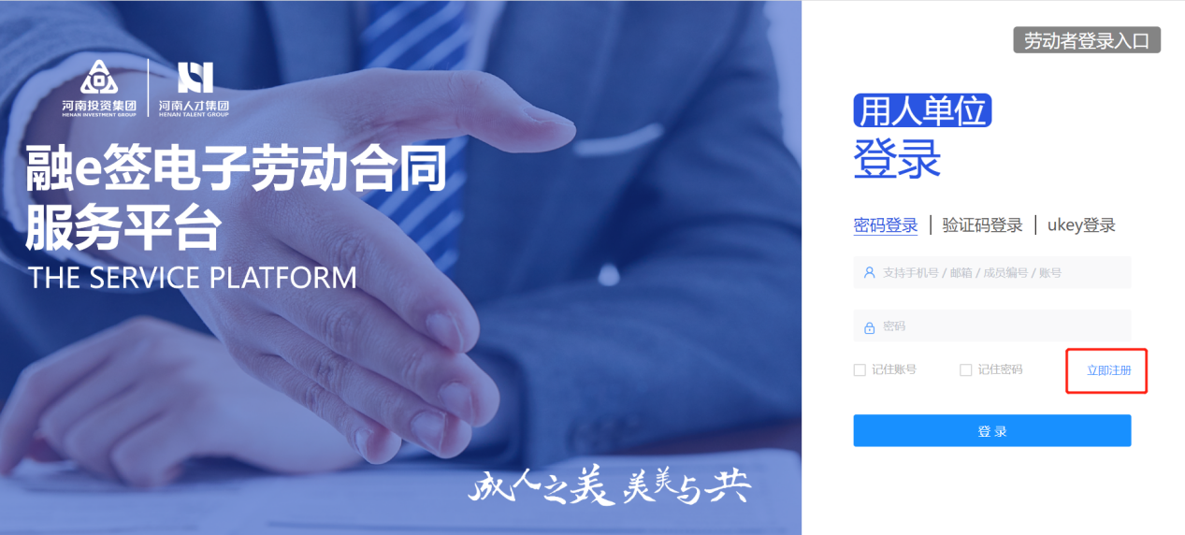
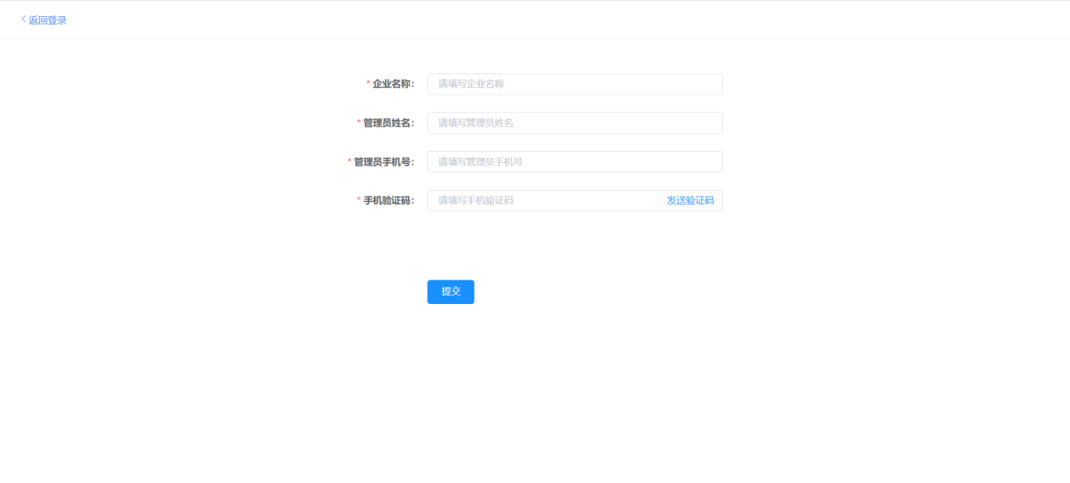
创建成功后，用人单位办理人直接点击登录进入平台。
- 登录
平台为企业提供有三种登录方式：密码登录、验证码登录、ukey登录。

验证码登录
初次登录使用手机号登录，点击获取验证码，输入验证码后点击“登录”验证成功后登录。
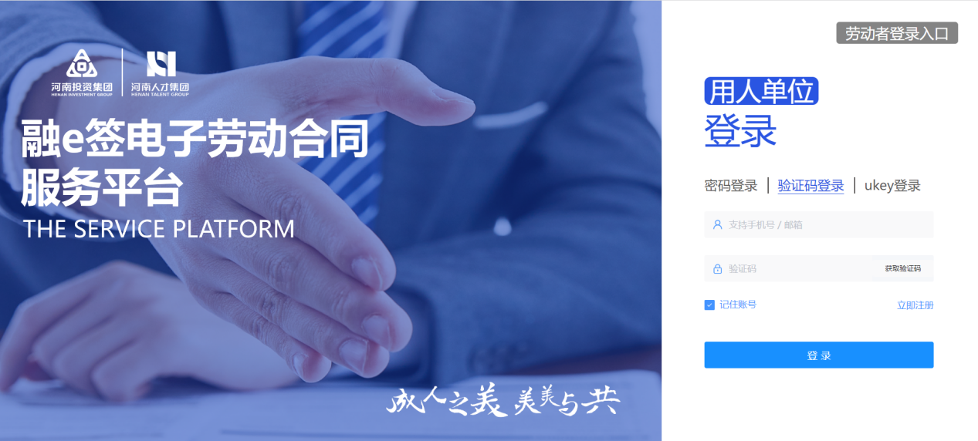

密码登录
在登录平台后可在个人中心进行账号密码设置，设置完成后使用账号、密码进行登录，输入账号密码点击登录验证成功后登录成功。

ukey登录
ukey登录按照要求下载驱动，插入USB Key，输入PIN码点击“登录”验证成功后登录。
- 企业实名认证
- 认证入口
为保障签署有效性，用人单位办理人在登陆系统后需要进行企业实名才可进行相关操作，办理人可点击首页上“立即认证”进入实名认证流程。
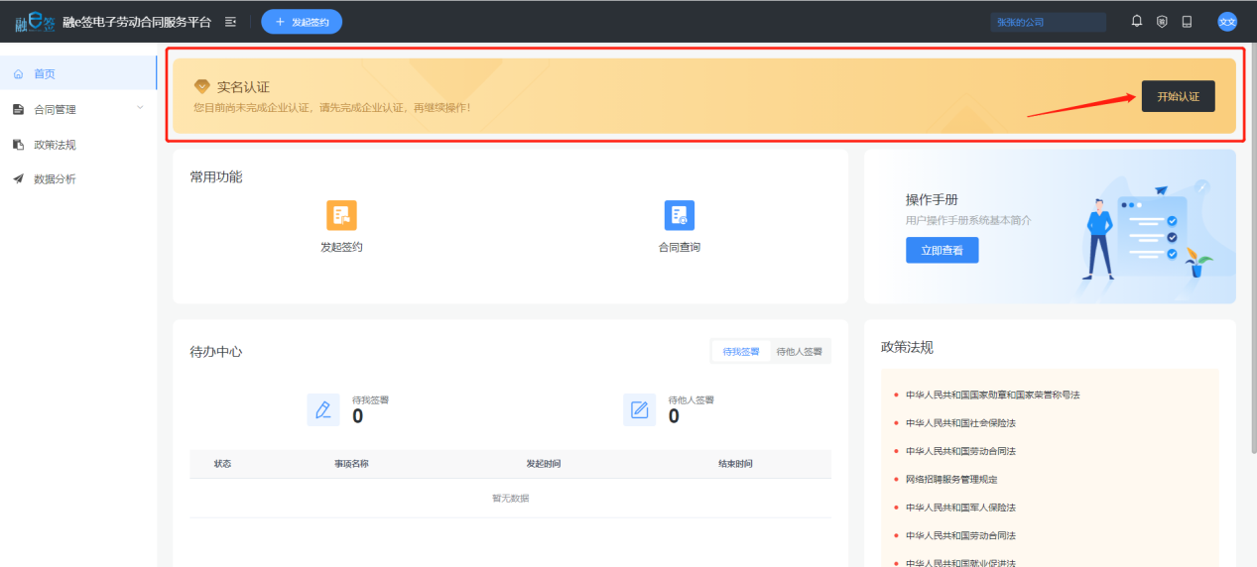

信息确认
为了满足合规要求，需要用人单位办理人授权同意平台方采集必要信息，办理人需阅读并同意相关用户使用协议，才可点击“申请认证”按钮。
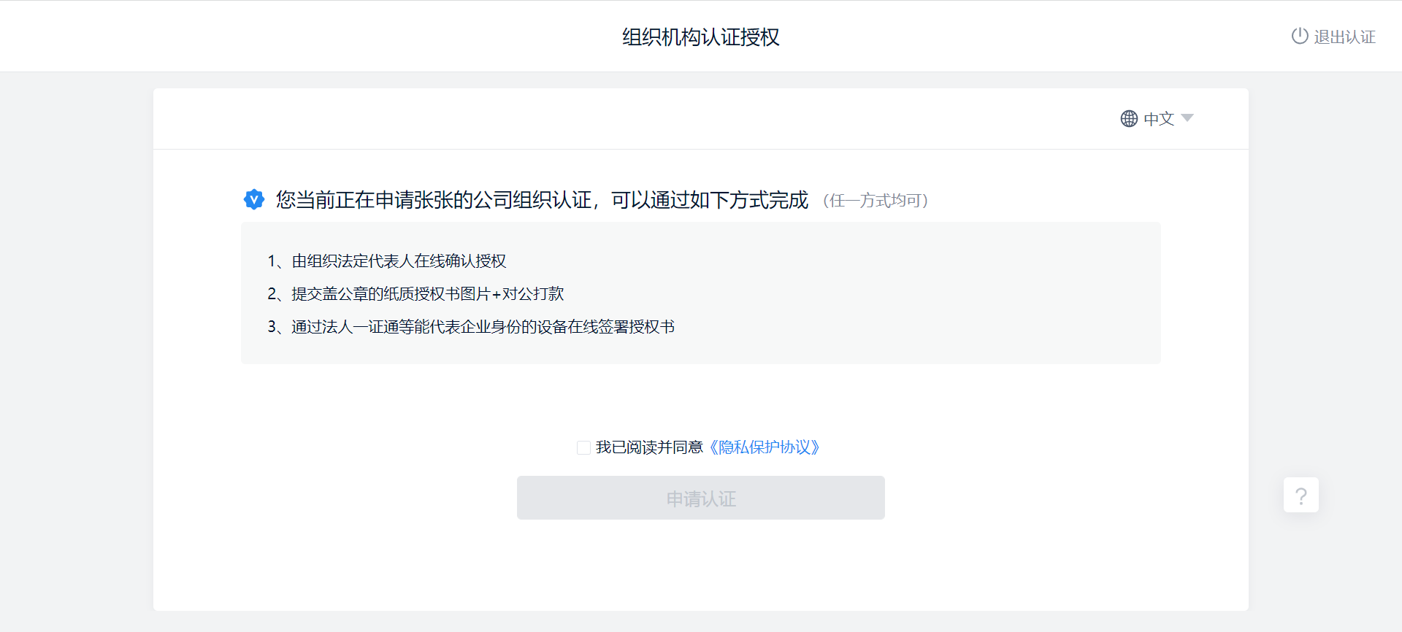

认证方式
认证授权有两种方式：法定代表人认证授权、对公打款认证。

法定代表人认证授权
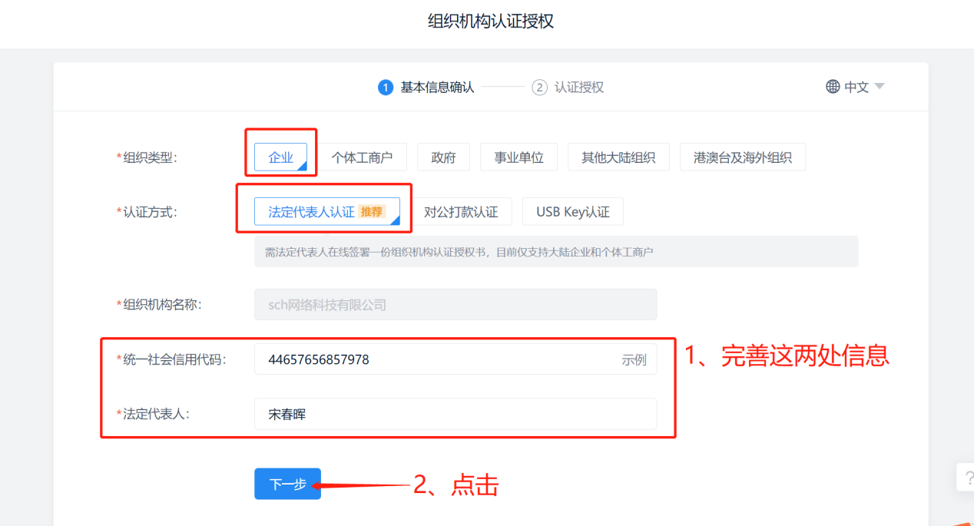
在输入单位名称后，平台会根据单位名称自动匹配统一社会信用代码、法定代表人，在办理人确认企业信息后，进行下一步认证授权。若当前办理人是该企业法定代表人，完善好企业信息点击【下一步】后，点击【同意授权】对授权书进行授权，平台会发送验证码输入短信验证码验证法定代表人的真实身份，验证成功后即可全部完成企业认证。
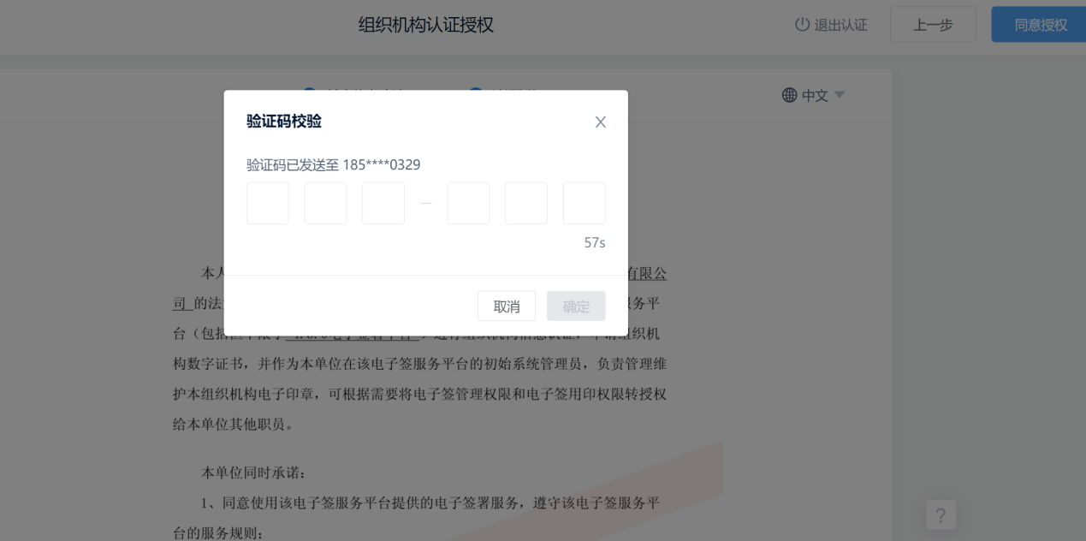

对公打款认证授权
对公打款认证授权需用工单位办理人线下使用公章加盖一份《组织机构认证授权书》并使用对公账户完成打款校验。

首页
首页主要展示企业最新部分数据，方便工作人员查看工作任务，并提供快捷入口，支持工作人员快速进入对应页面进行任务处理，主要有常用功能、操作手册、待办中心、政策法规模块。
1.常用功能有：发起签约、合同查询、模板管理、印章管理快捷入口。
2.操作手册：点击查看查看操作手册内容；
3.待办中心：展示所有与当前用户有关的待办，包括待我签署、待他人签署，点击统计数据跳转到签约管理页面；
政策法规：点击查看对应法规内容；
4.上侧导航栏为平台常用服务的快捷入口，包括发起签约、切换单位和个人空间、消息提醒、文件验签、个人中心。
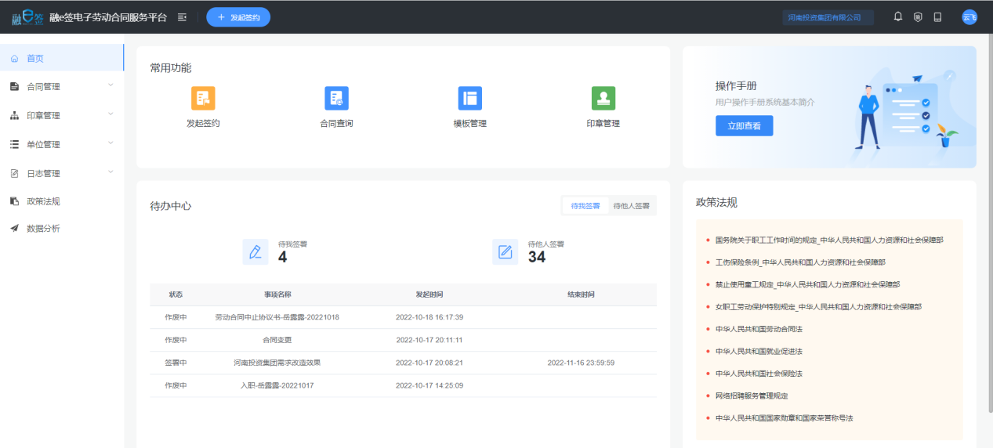
- 文件验签。平台为用人单位和劳动者双方提供合同或者文件验证服务，文件核验可以快速查看文件是否已经签名以及签名的时间、签名者的信息；可以验证文件签名是否有效，文件是否被修改。
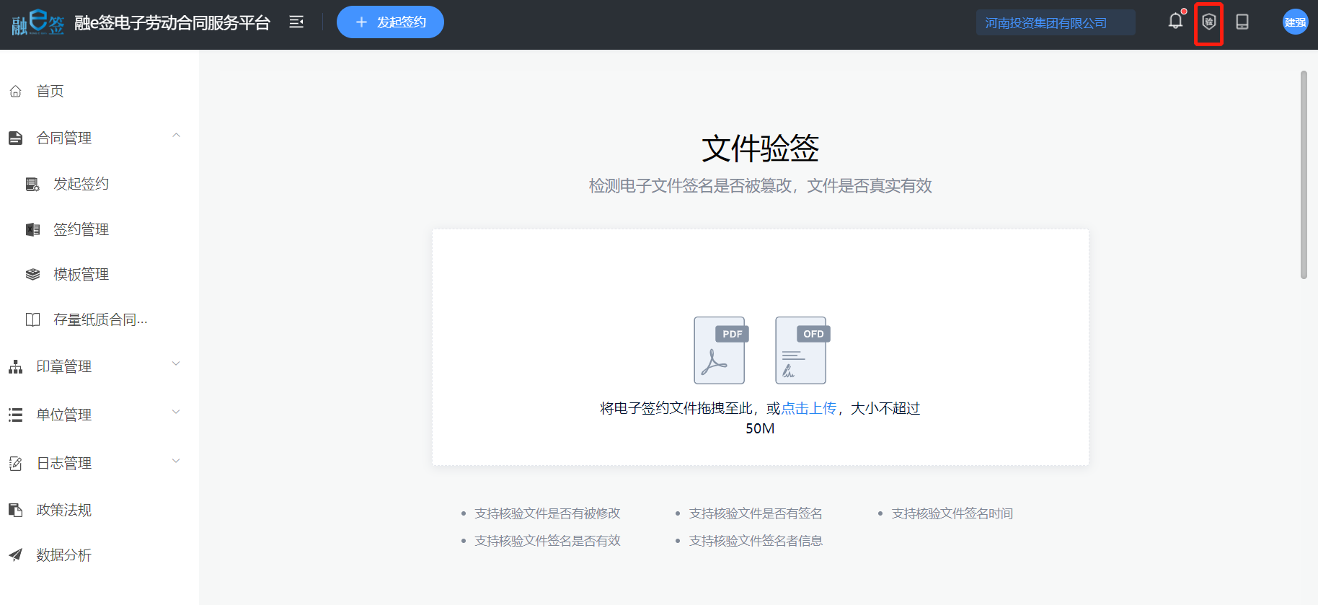
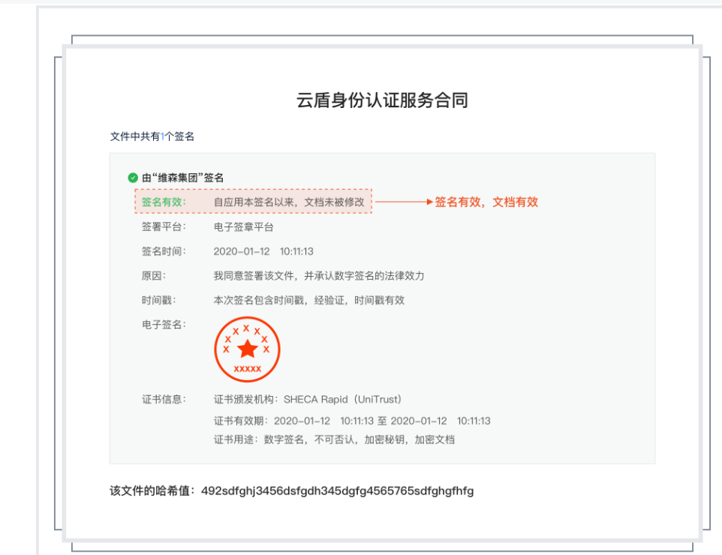

合同管理
- 发起签约
发起签约主要用于合同文件发起签署，可从系统在线合同模板中选择签署合同，也可自行起草新的合同文件发起签署，支持每个企业在模板管理功能模块维护企业的合同模板。以下主要介绍在线合同模板发起签约。
- 填写签署基本信息
- 填写基本信息：填写合同主题、合同编号、选择发起主体、选择用印流程，每个企业可自定义维护不同的用印流程场景，具体操作在第五部分用印流程设置。
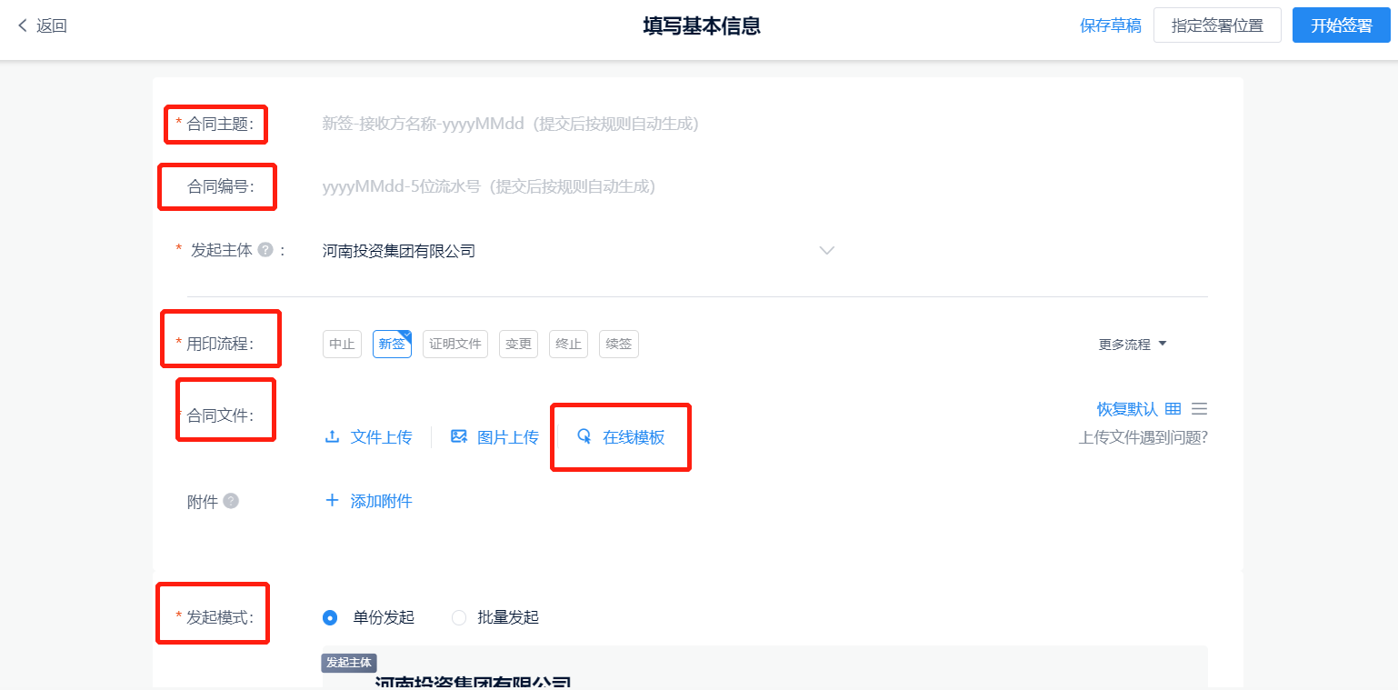
- 上传签署文件。可在模板中选择合同模板，点击在线模板，可搜索相关线上模板
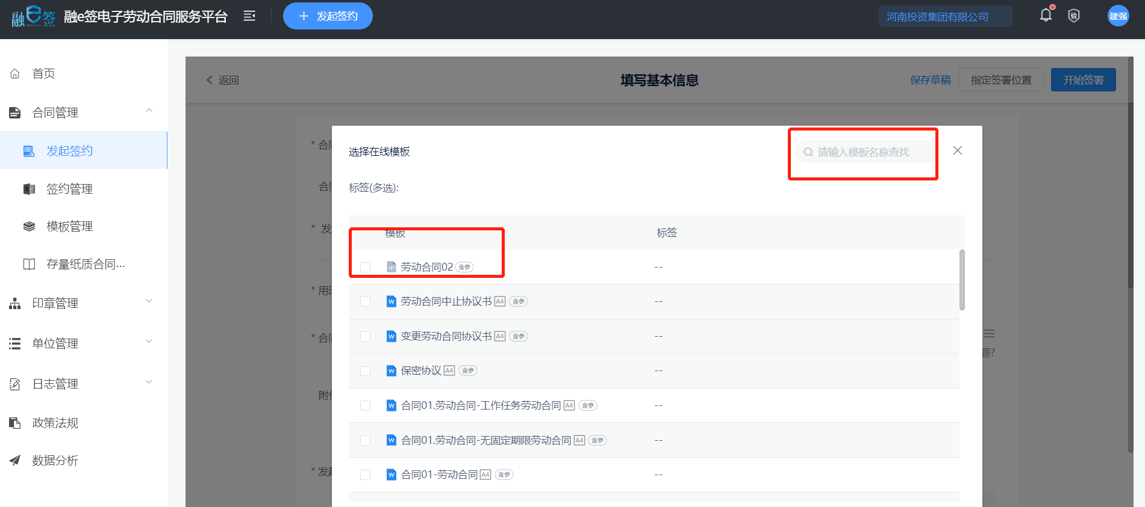
- 发起模式提供“单份发起”和“批量发起”两种方式，当选择“批量发起”时，可上传文件同时对多个员工发起合同签约，提前填写控件信息，或直接下载控件信息表格填写后上传。
- 确认组织签章信息，组织签章盖章前可设置审批流，点击组织签章可在签章前设置审批人。输入劳动者信息，确保手机号正确
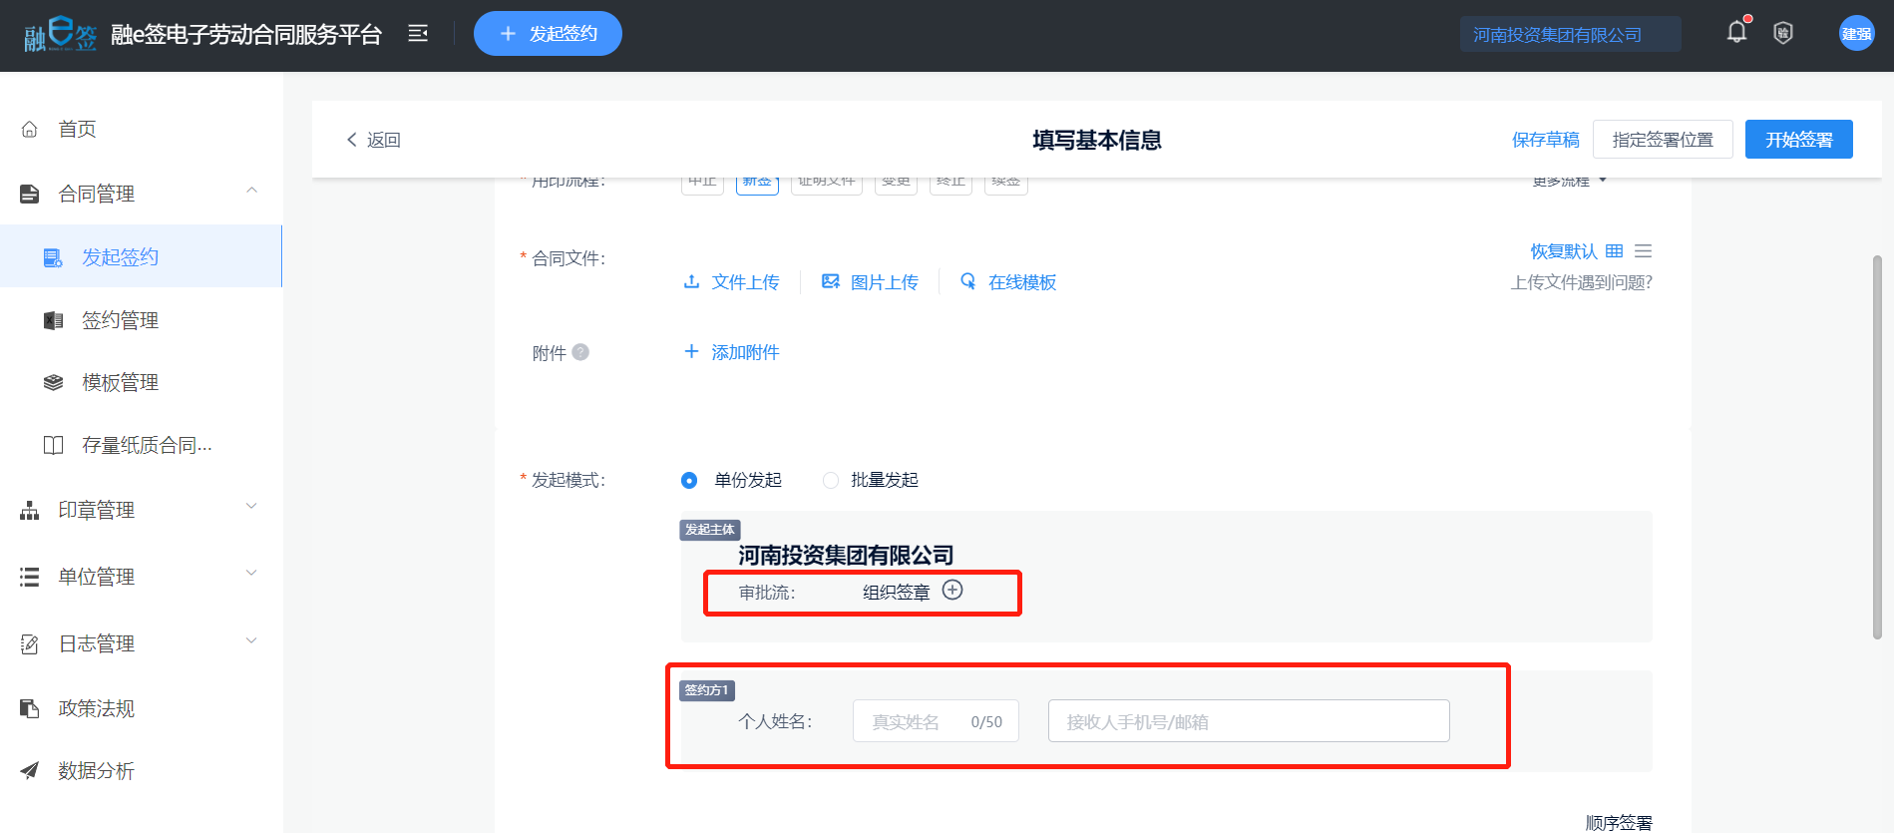
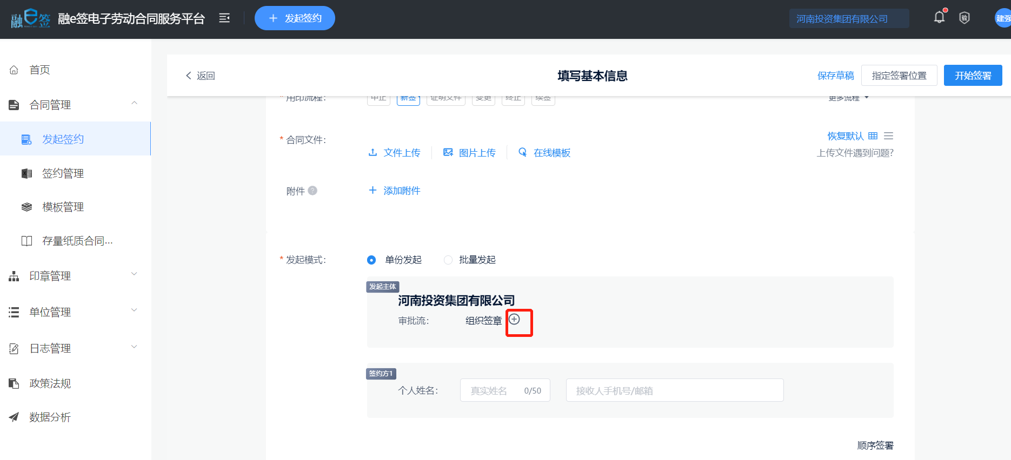
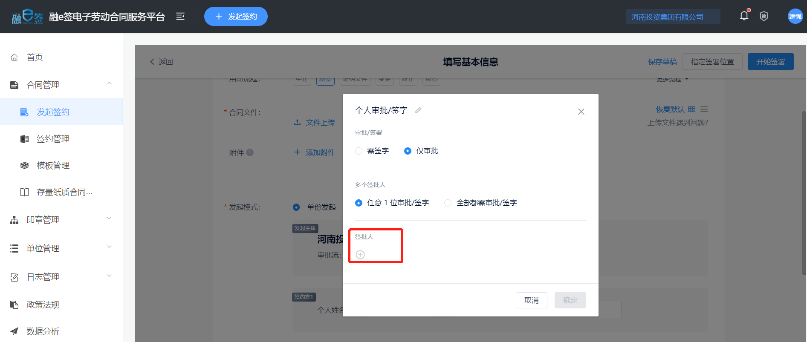
- 默认“有序签署”是按照页面角色排列顺序进行签署，可以选择“无序签署”是无先后顺序规定；合同签署截止日期默认是30天，选择后则按选择的日期，可以设置合同截止日期。

- 填写合同内容。
不全合同内容，对合同内容进行合同确认（若是发起批量签约的，可通过“编辑”按钮进行合同确认），无误后点击“开始签署”发起合同签约（此时会给所有签约方发送短信提醒）。
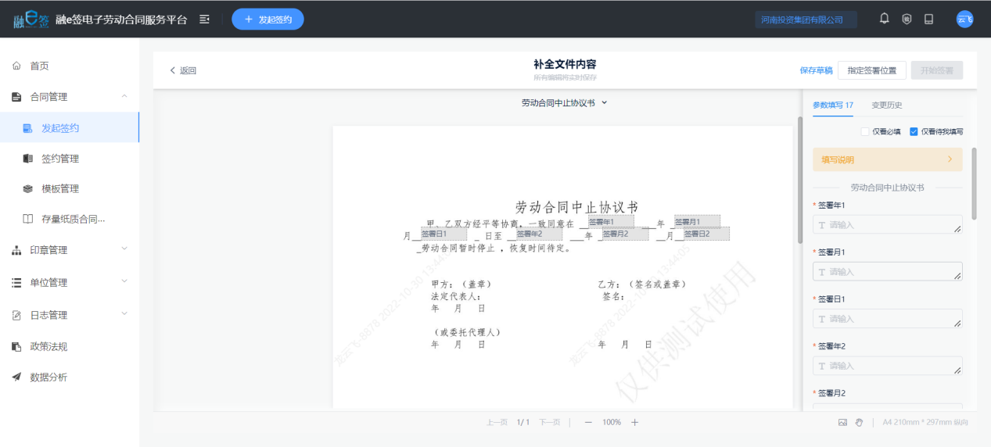
- 确认签署
拖动组织印章到要签署的文件中，完成后点击“确认签署”按钮，输入签署口令或者短信验证码，成功验证签署意愿后完成签署。
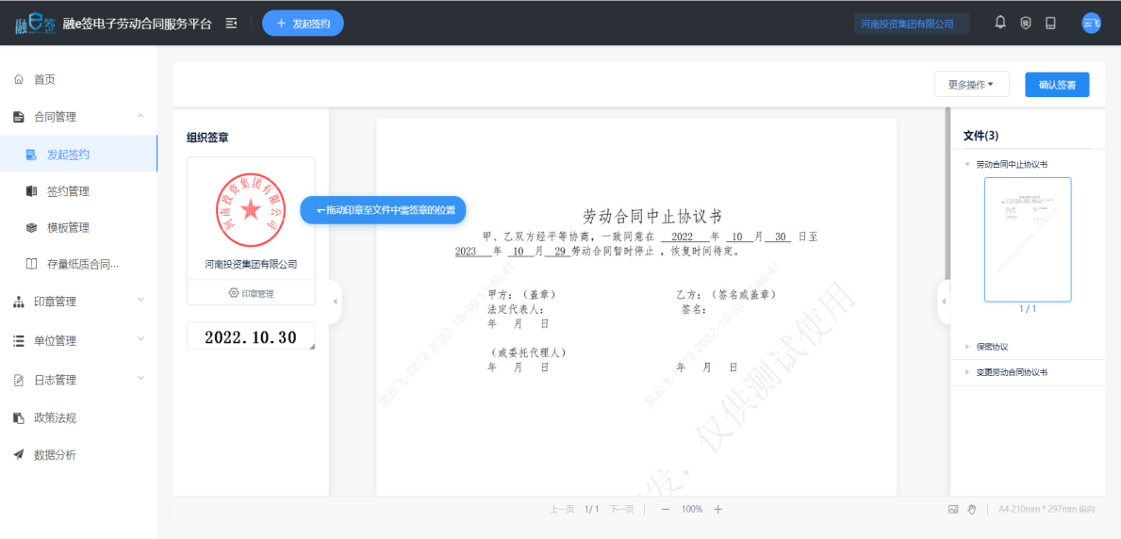

签约管理
用人单位经办人可通过合同管理-签约管理进入签约管理列表页。“签约管理”模块根据合同当前签约状态分为“全部文件”、“待我处理”、“待他人处理”、“我发起的”“已完成”“草稿”，用人单位经办人可通过此页面查看签约合同，可在查看详情页时对“待我处理”的签约直接进行处理。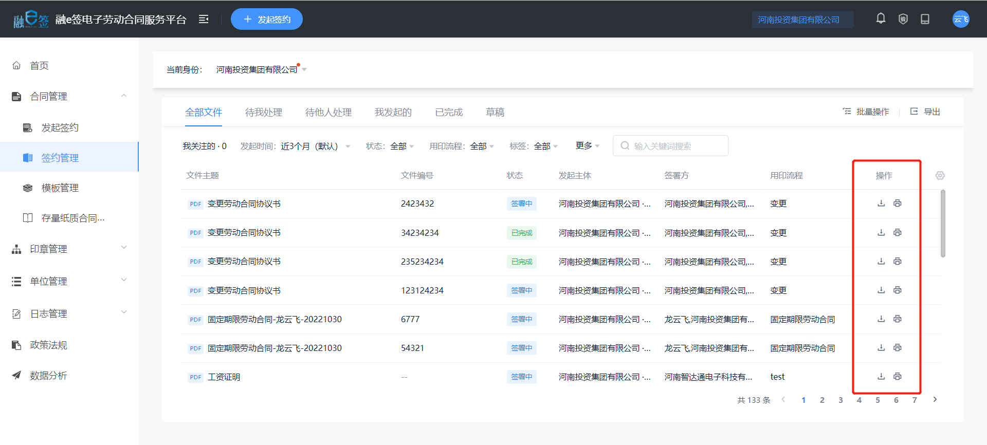
点开具体的签署合同，可以看到合同签署详情，包括存证报告、合同详情，可以下载、打印。
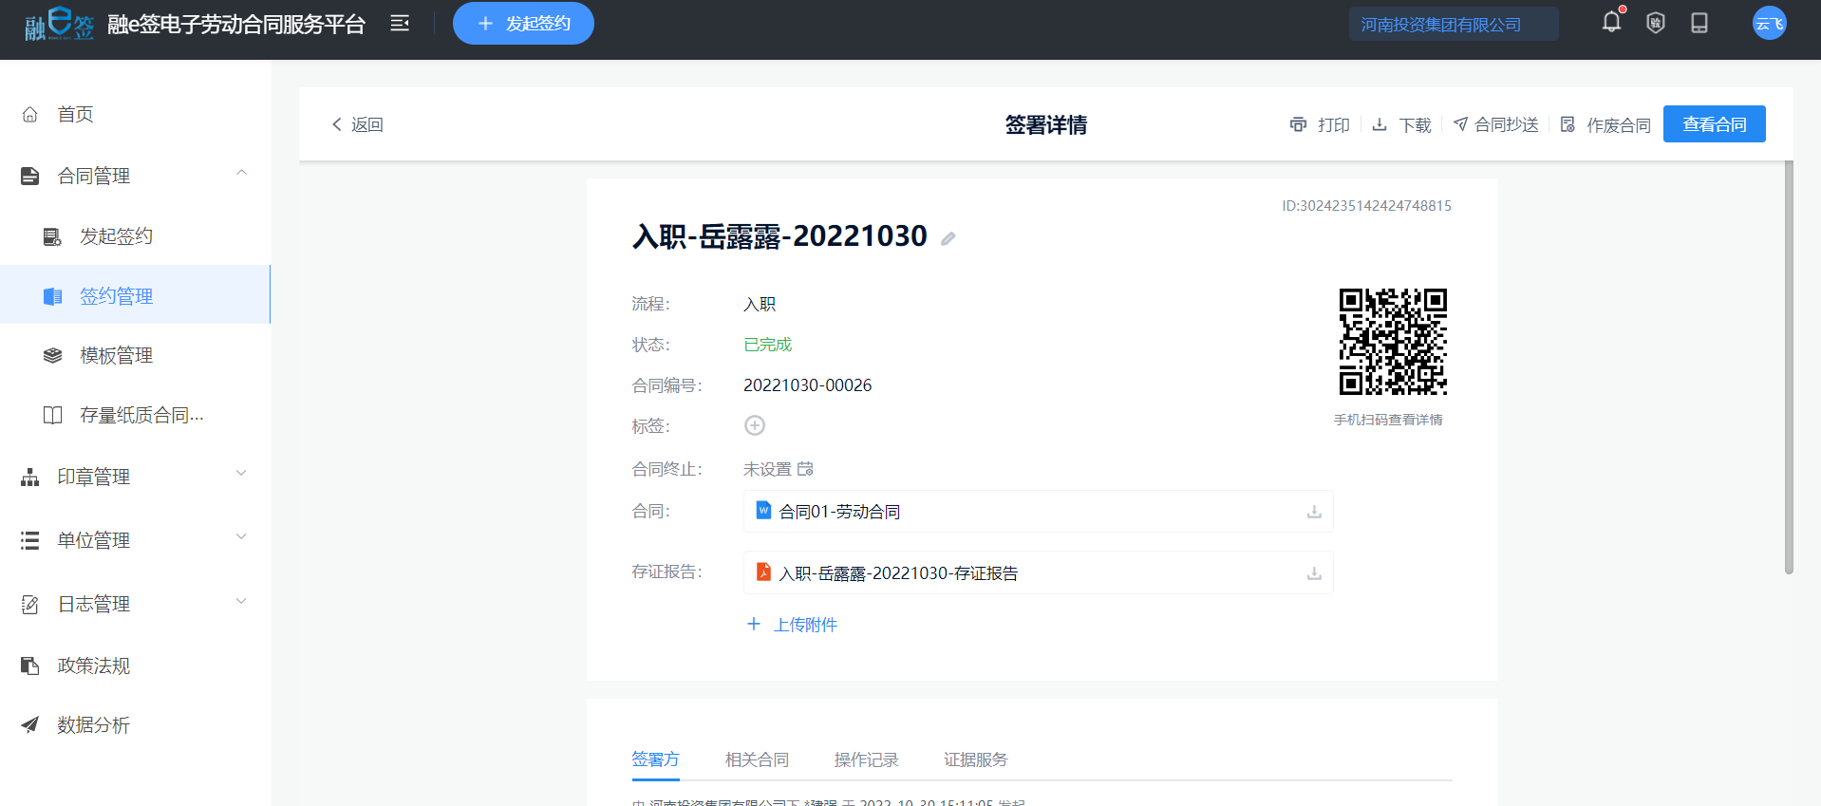

模板管理

1.新增模版
点击新增模版按钮，有本地上传Word模板、本地上传PDF模板、在线编辑模板、导入四种形式。选择Word模板或PDF模板后确认上传，可将模板内容进行在线编辑（同在线编辑方式），编辑后点击“保存”按钮后新增成功；
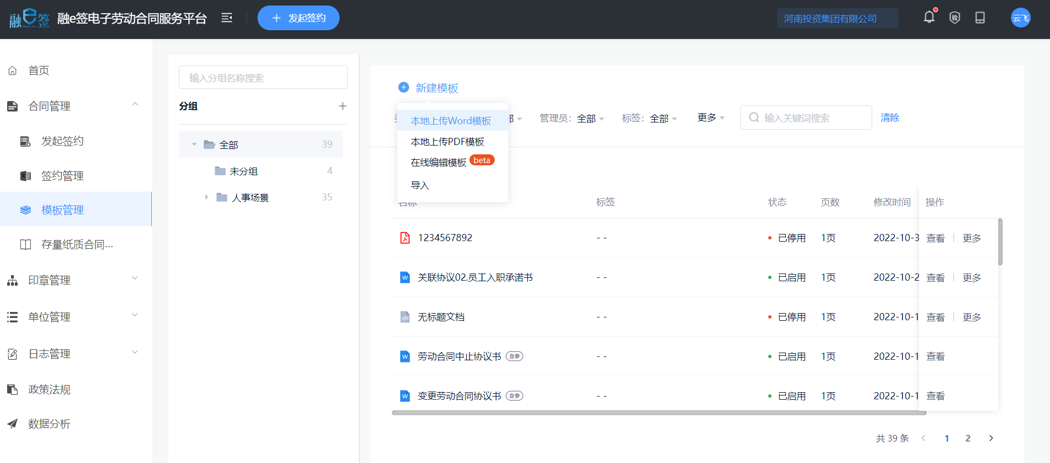

主要介绍在线编辑模板，确定控件参数名称，如用工单位名称、劳动者姓名等控件参数，右侧参数库可以设置参数类型，如身份证号和日期，可通过类型限制输入的参数类型。
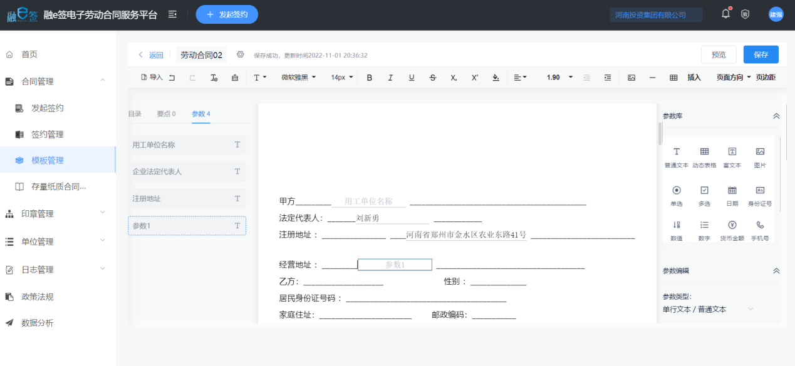
- 模板的启用/停用/删除

模版新增完成后，该模版属于关闭状态，需要手动对模版进行开启，启用后可用该模板进行签署。对模板可以进行移动分组、重新上传、复制、删除、下载操作。
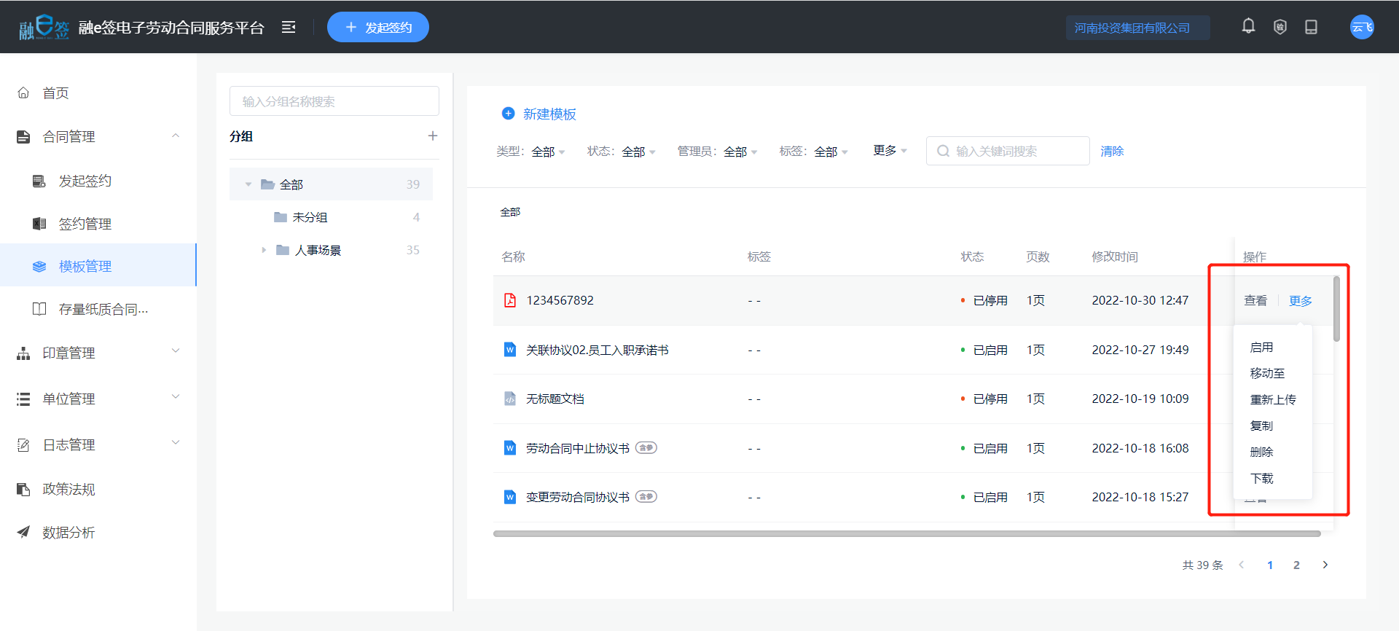

在模板启用后，需要设置模板管理员和使用范围，确认使用范围之后，才可以在发起签约时使用模板。
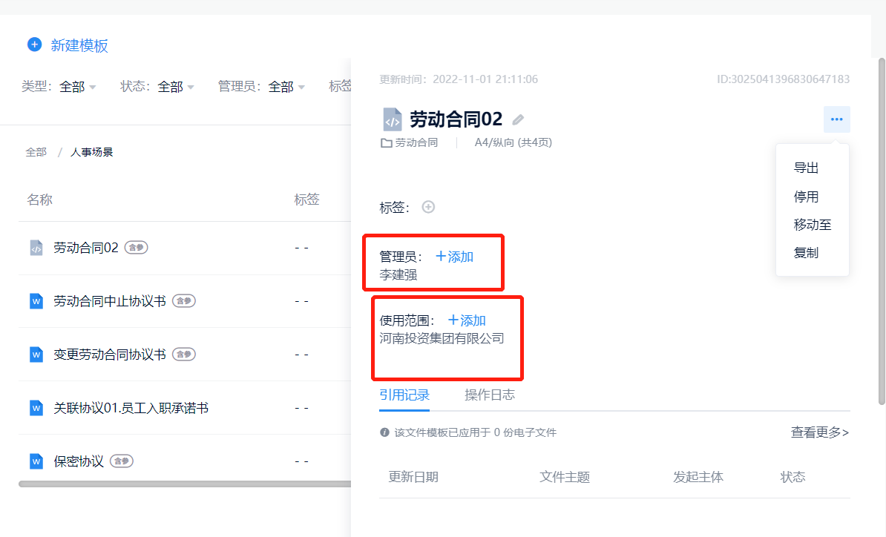

启用后的模板可以在发起签约时使用，选择在线模板可以看到启用之后的合同模板。
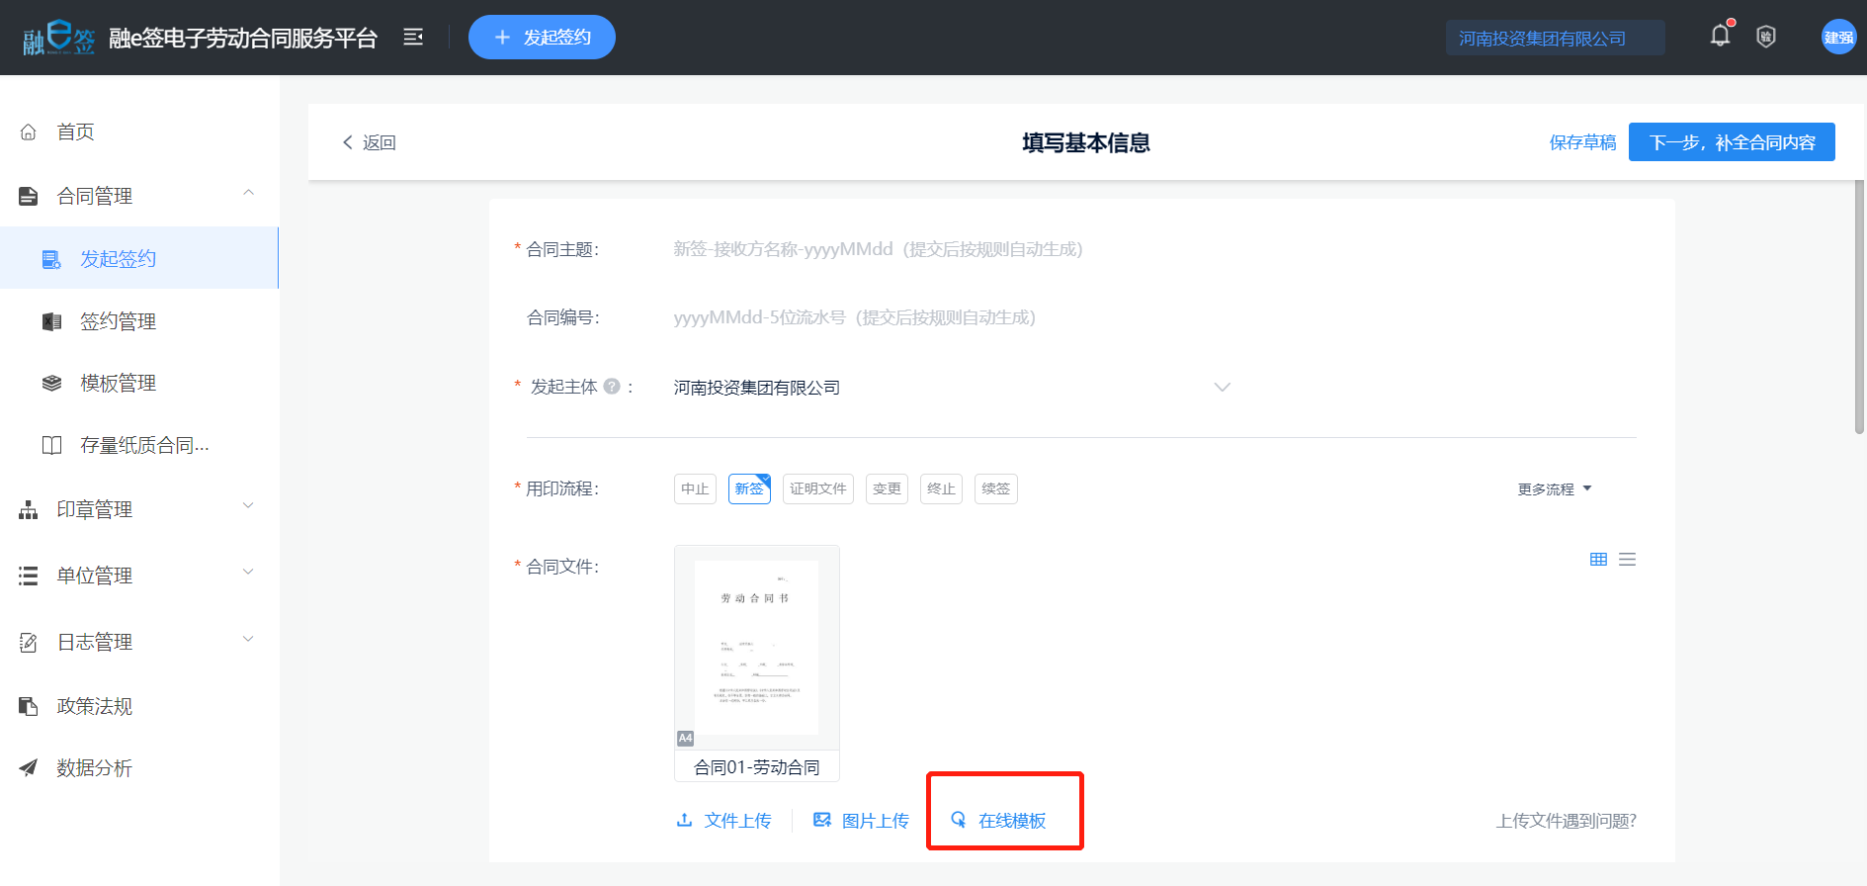

存量纸质合同归档
对于用工单位历史纸质合同，平台提供了单个上传和批量上传归档方式。
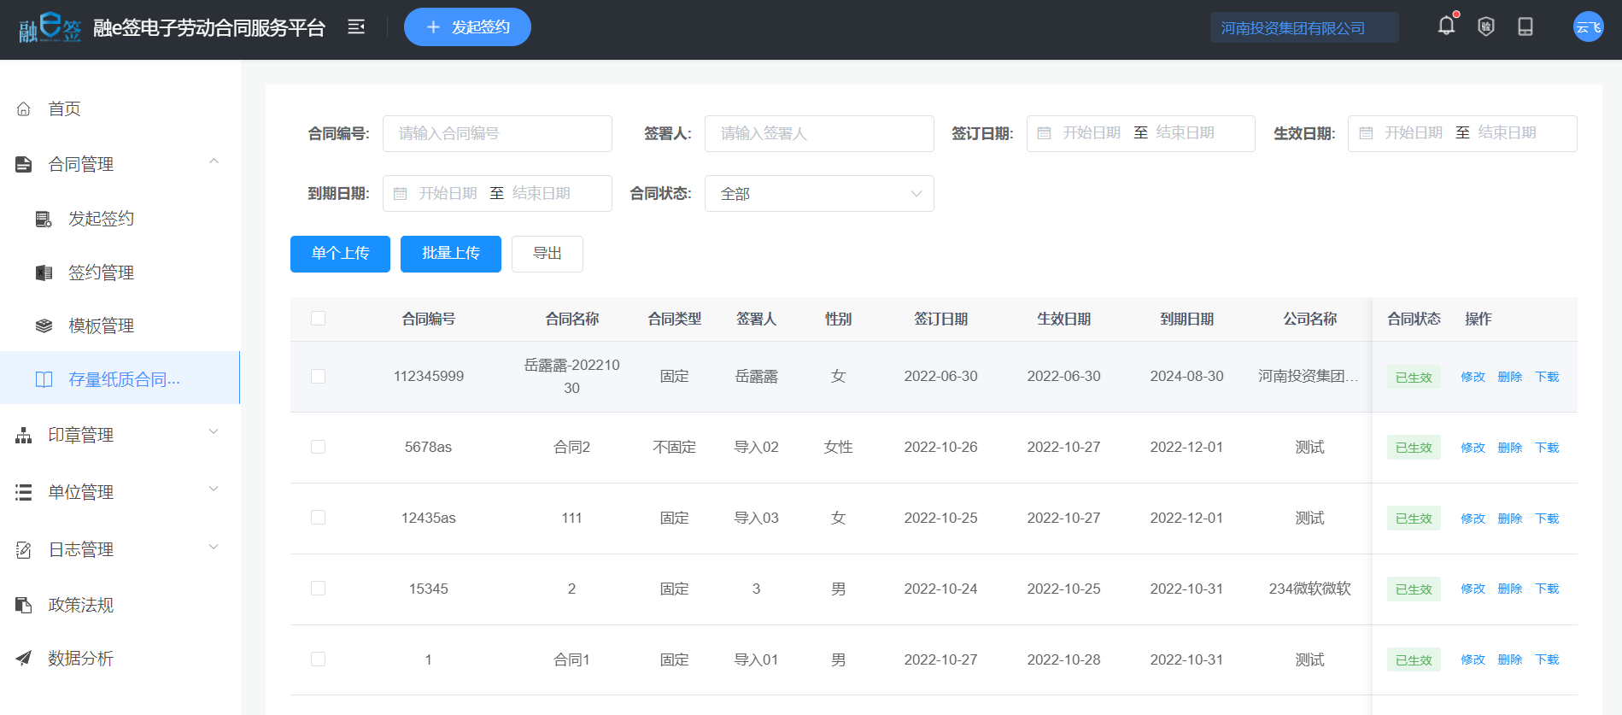
- 单个上传
按照要求上传合同附件（一个PDF文件或者多张图片），上传成功后点击“下一步”，左侧可以预览附件内容，在右侧按照要求填写合同基本信息，填写完成后点击提交即可完成归档。
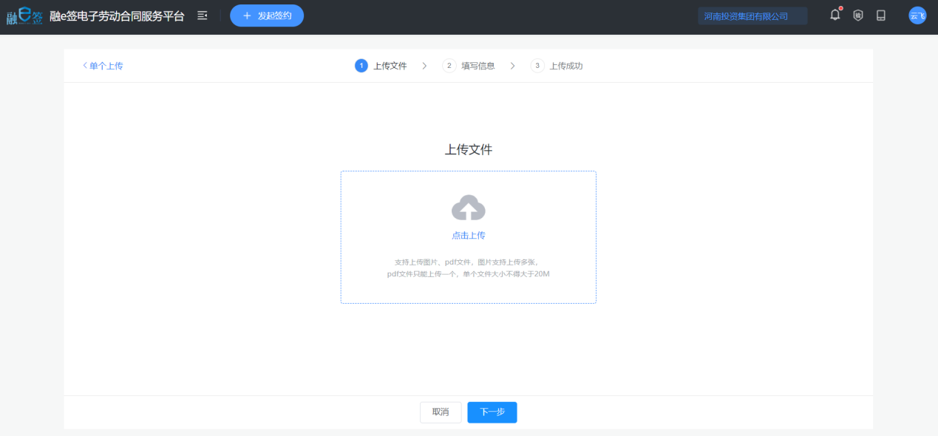
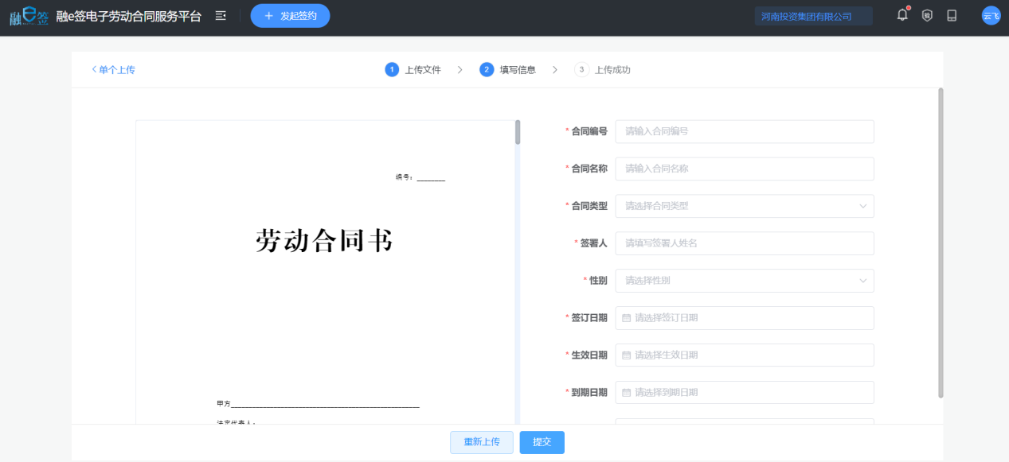
- 批量上传
点击下载模板，按照模板要求填写合同基本信息后，点击上传文件将批量合同信息Excel文件上传。
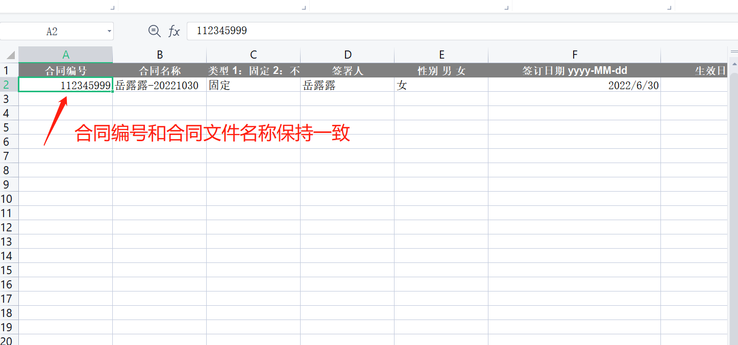
将PDF合同文件ZIP压缩，且合同信息表excel里的合同编号和合同文件名称一致，点击下一步上传PDF合同文件ZIP文件，且上传成功后点击“预览”可查看。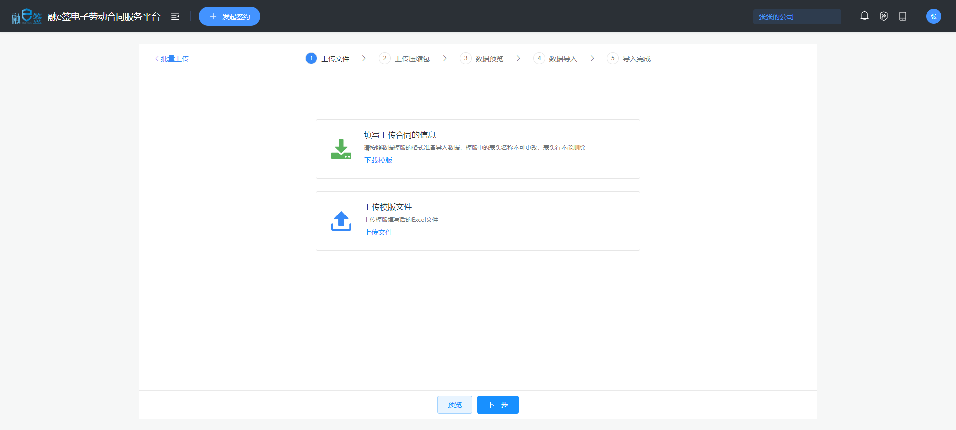
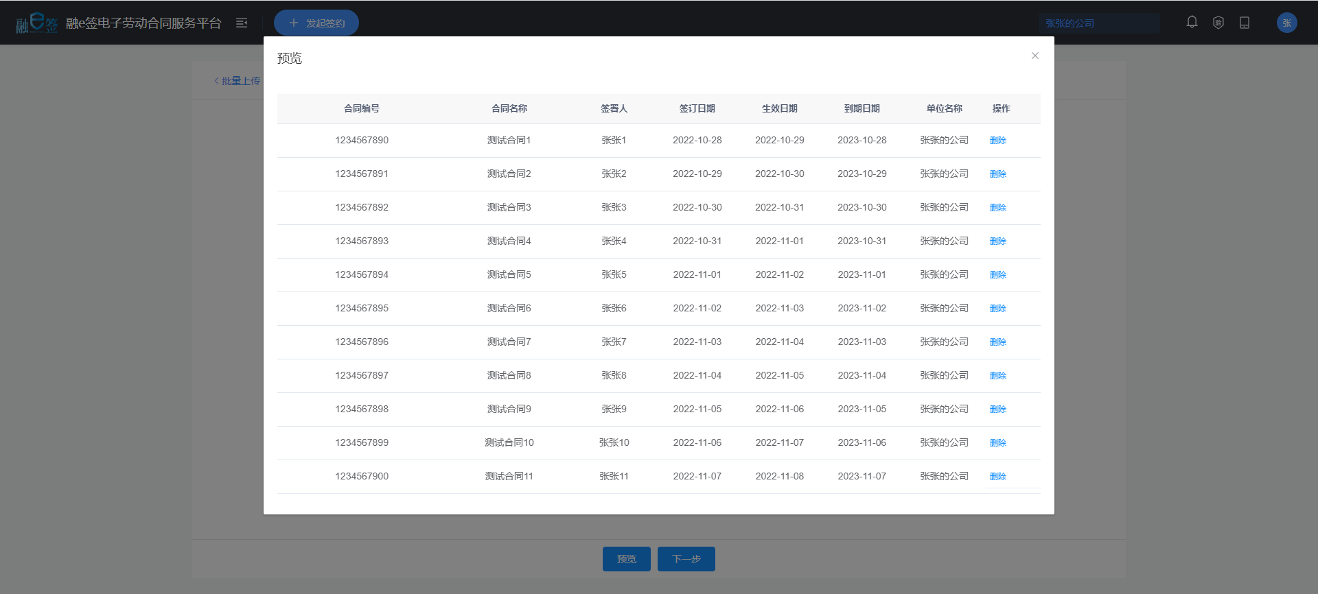
确认上传的合同信息无误后，点击“下一步”，上传成功后点击“下一步”查看到合同附件压缩包与合同的匹配情况，检查无误后点击“下一步”进行批量上传，完成数据归档。
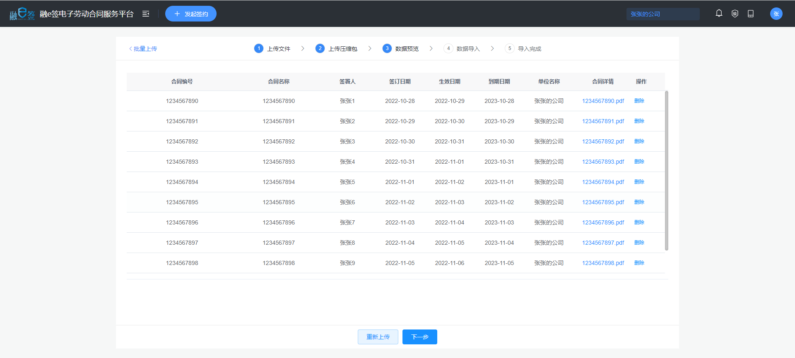
所有纸质合同归档信息在纸质合同归档里查看，可进行多维度查询，批量删除、批量下载合同文件以及批量导出数据。
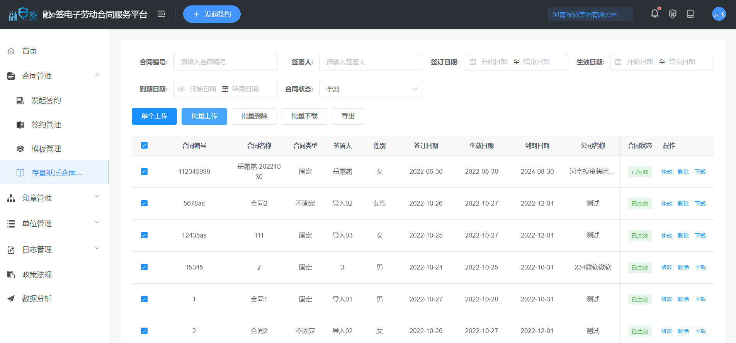

印章管理

单位印章
点击“印章管理”-“单位印章”查看已有电子印章列表，可以将“启用中”状态的印章进行“停用”“变更章面”“注销”操作，可以对“停用中”的印章进行“启用”“变更章面”“删除”“注销”操作。
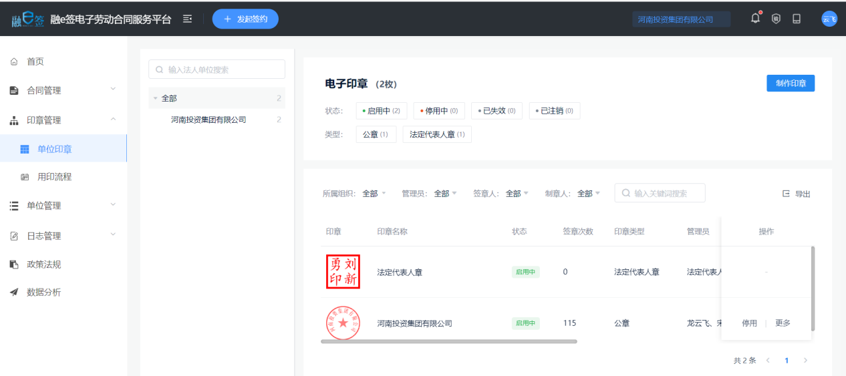
制作印章：点击“制作印章”按钮选择电子印章或法定代表人章，跳转到对应制作印章页面。按照要求填写基本信息、设置印章权限、选择印章章面、设置印章规格和文字、再进行印章安全设置后，点击“完成制作”按钮制作印章成功。
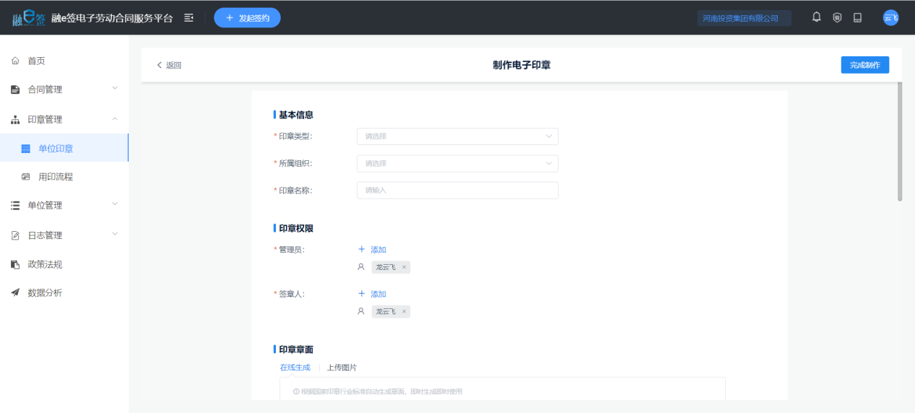
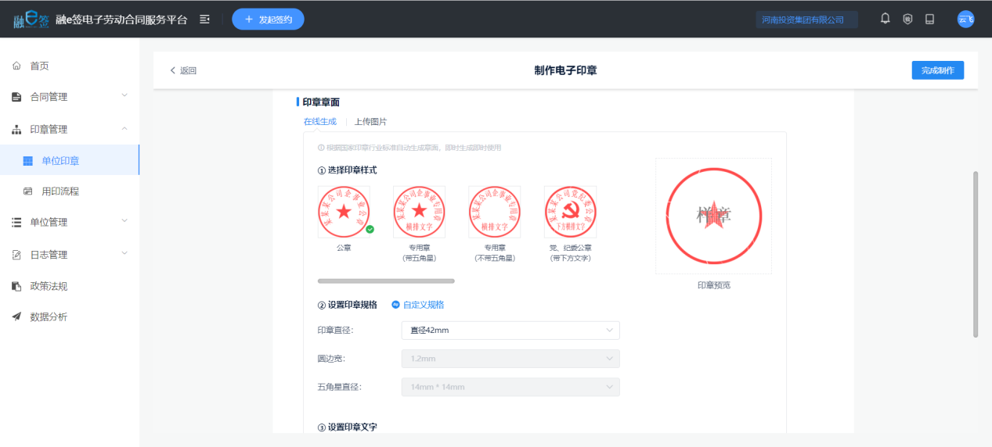

制作法定代表人章：需要先选择所属组织，选择组织后填写基本信息、设置印章权限、印章权限设置后，点击“完成制作”按钮完成制作。
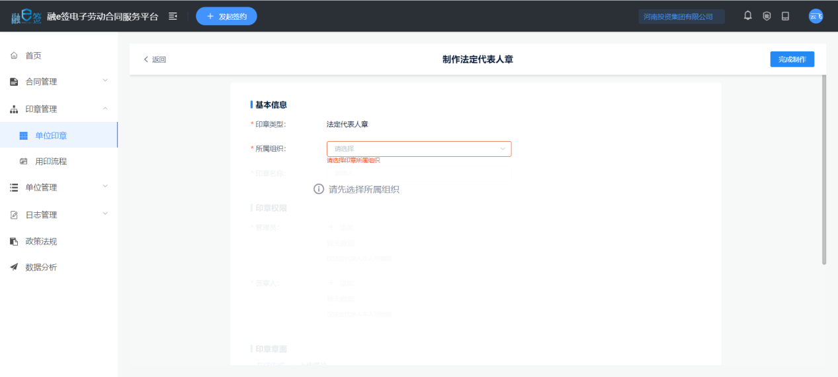
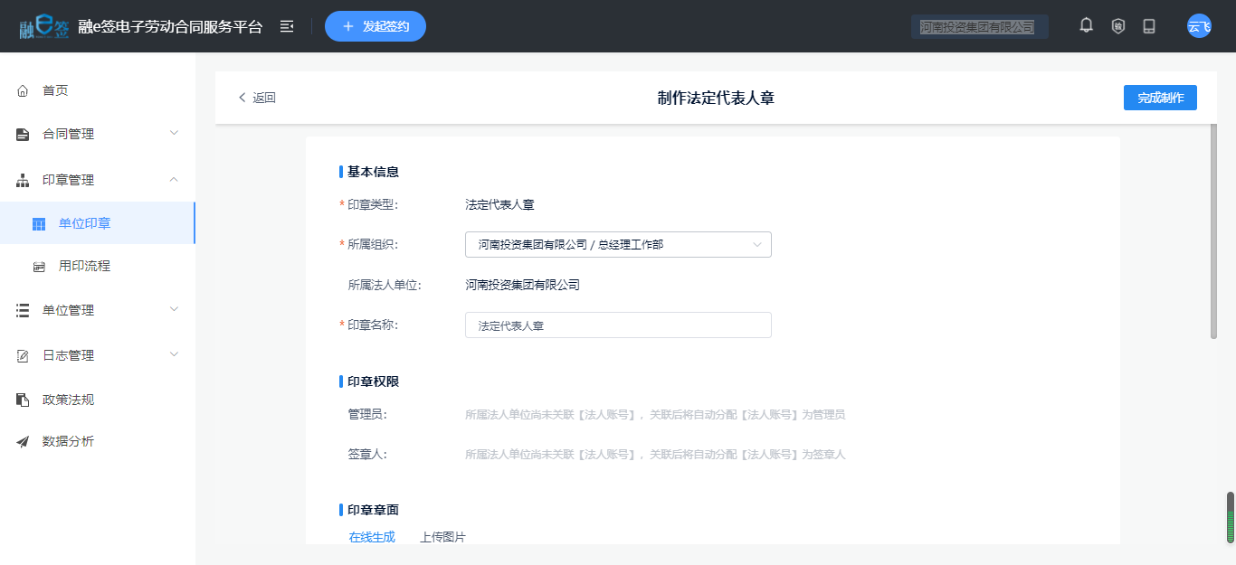
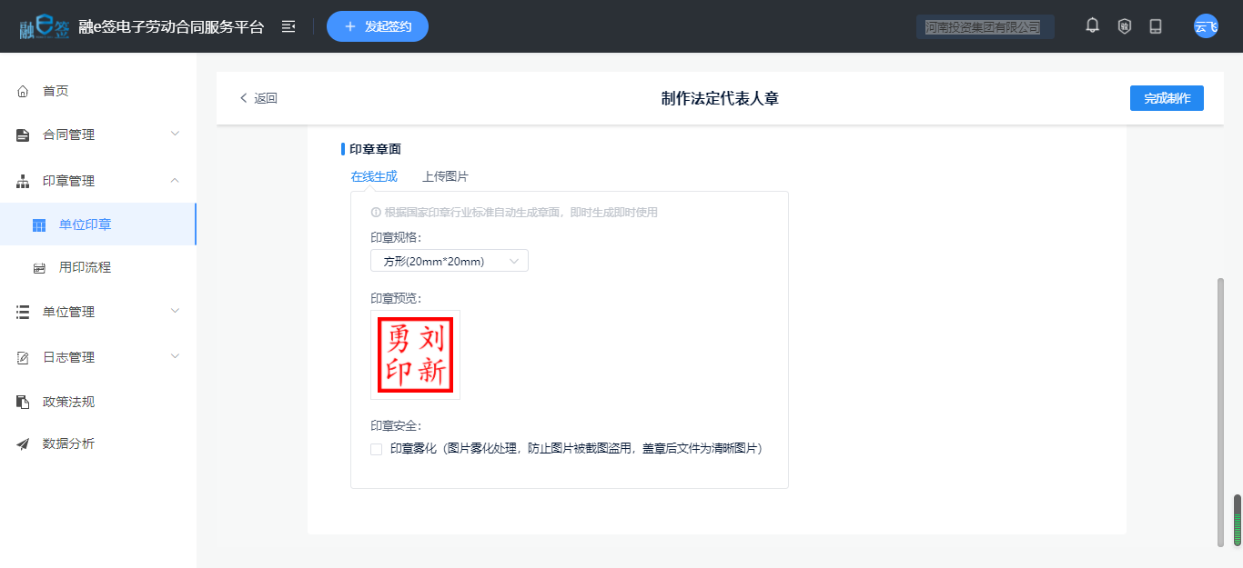

用印流程
用人单位HR可以根据不同的场景设置用印流程，如入职、合同变更、合同中止、离职以及证明类文件签署，点击“印章管理”-“用印流程”到用印流程列表页面。
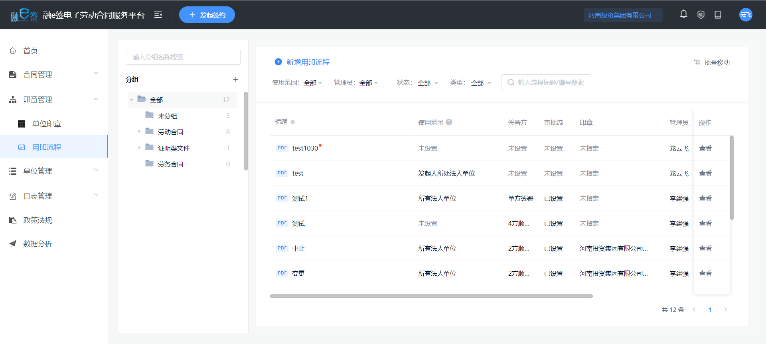
新增用印流程：点击“新增用印流程”按钮，在弹窗填写标题、选择分组后点击“新建”按钮完成新增；
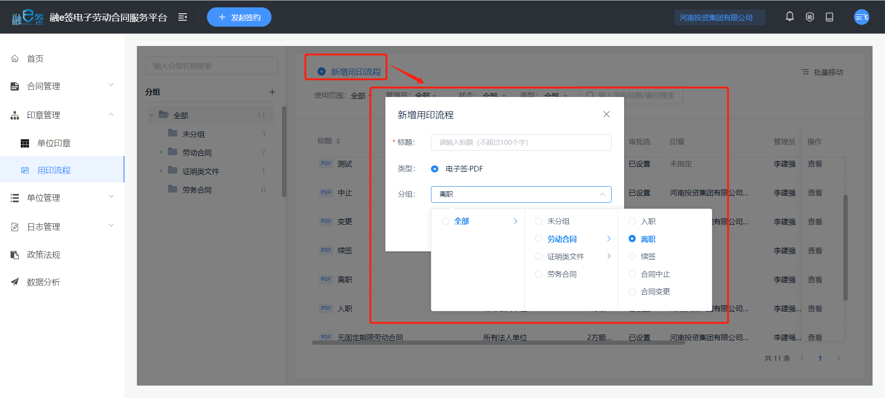
新增完成后回到列表页可以点击“查看”对该用印流程的权限、流程、文件、基础配置、集成配置、统计、审计几方面进行设置。
权限配置：可以设置流程管理员、流程使用范围以及流程查看人。
流程配置：可以在流程里通过预设进行流程设置，包括顺序签或者无序签，设置签署审批流，在组织签章前设置审批节点。
文件配置：在文件配置选项里可以配置签署模板，设置之后在发起签约里的用印流程直接可以对此模板进行签署。
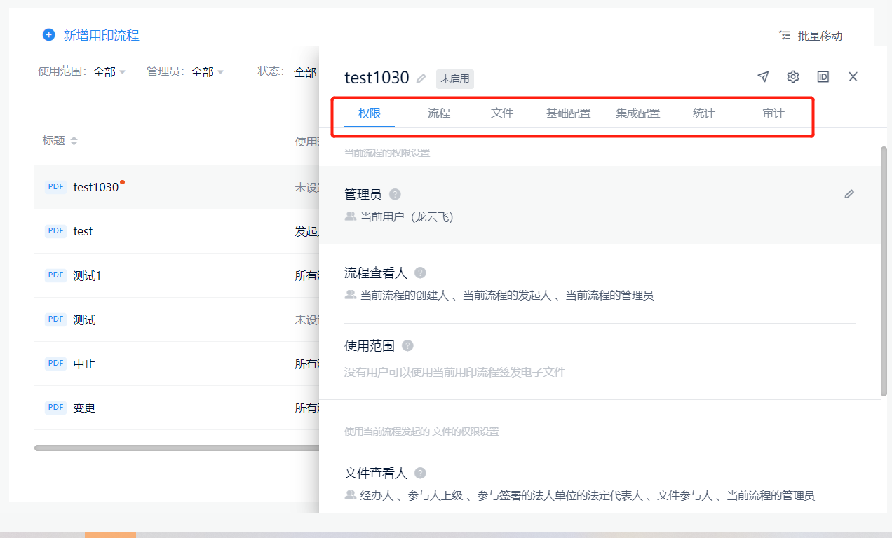
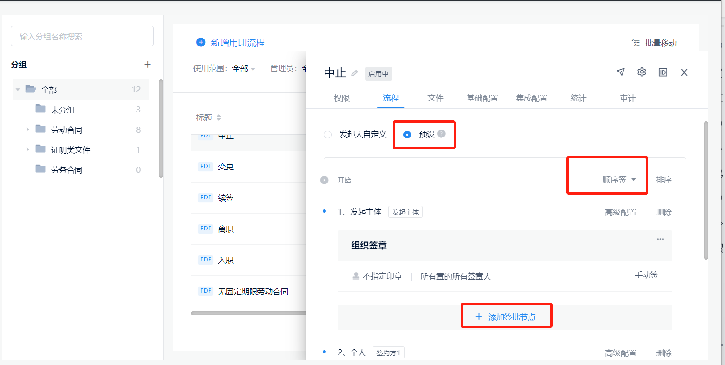
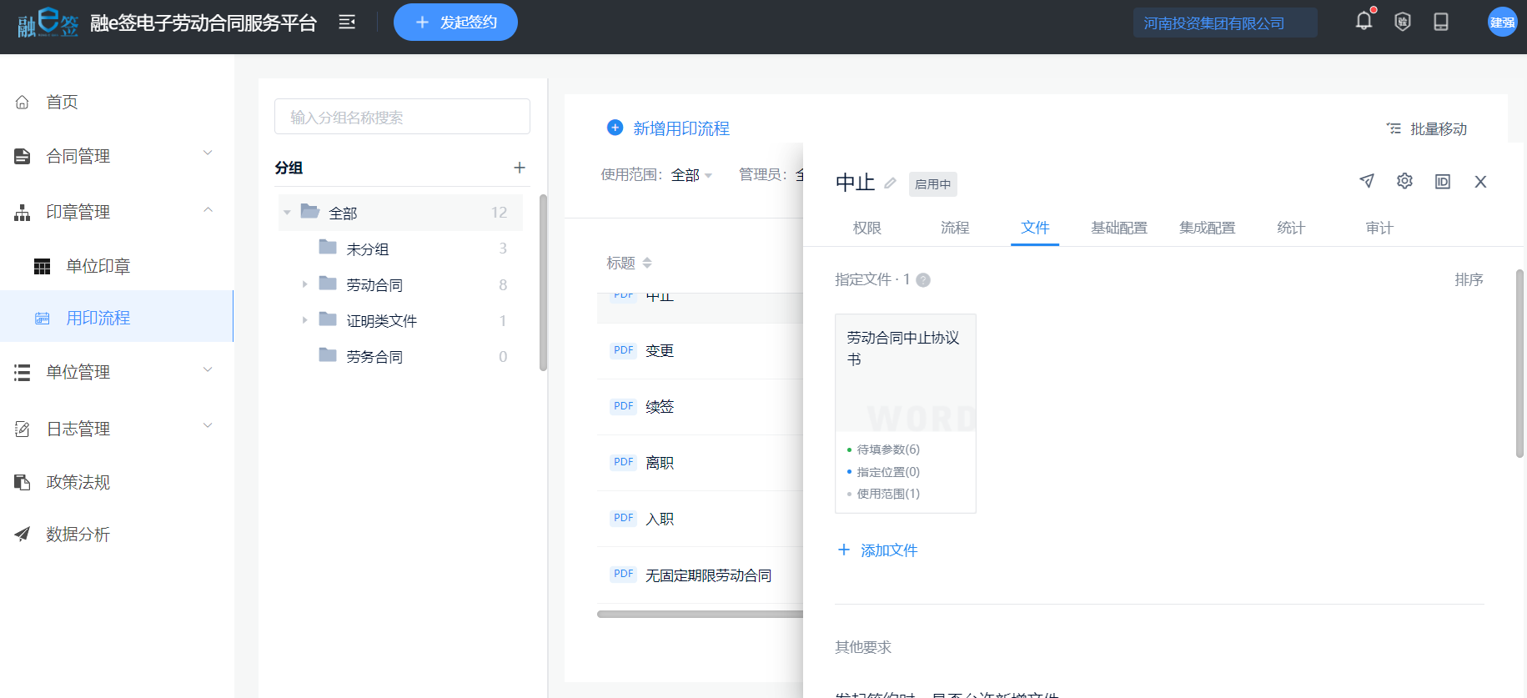

单位管理

单位信息
单位信息是查看选择企业的用印统计、签署口令。
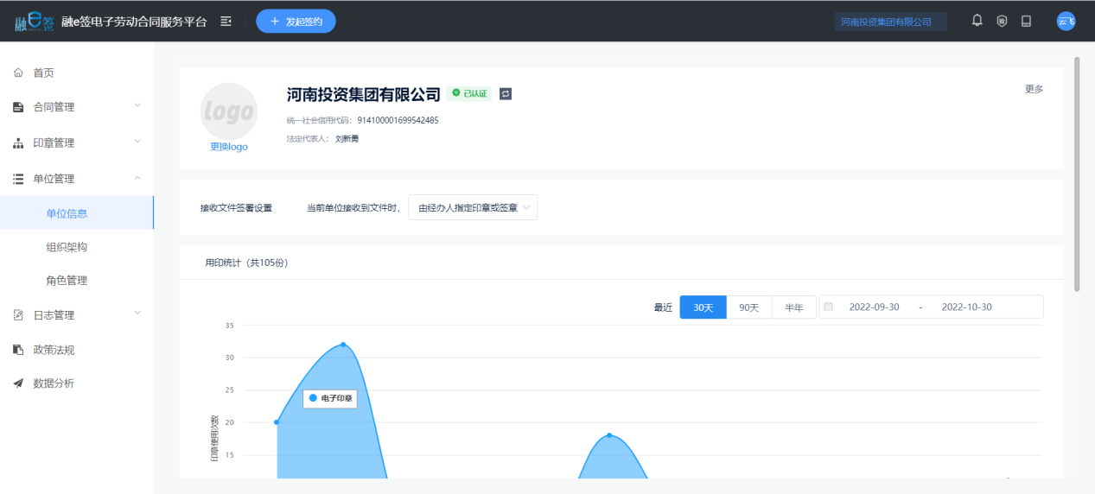

组织架构
组织架构是查看该企业的成员列表数据，点击“添加成员”按钮进行单个添加或批量添加。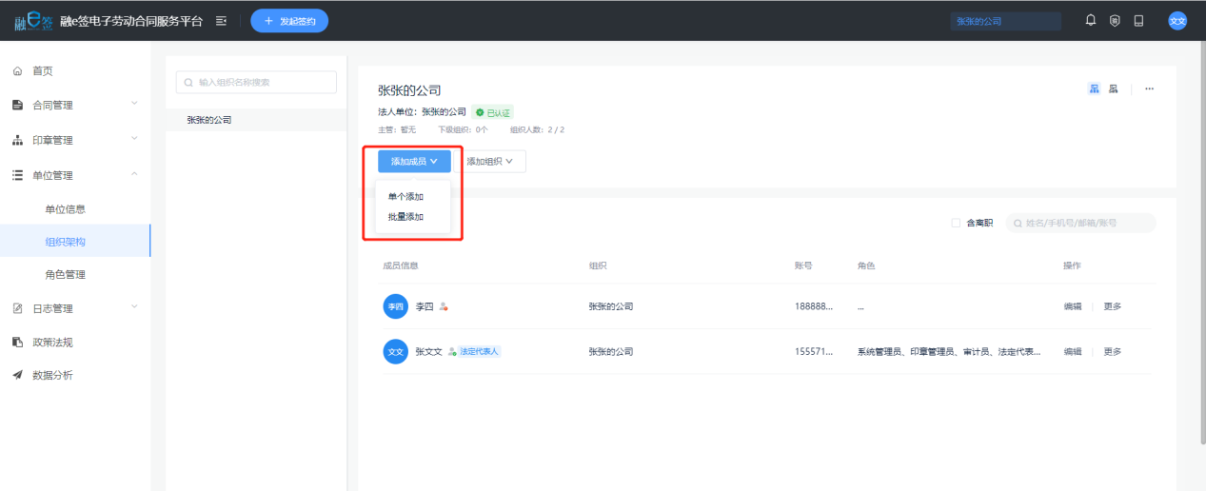
选择“单个添加”进行新增成员信息的填写，点击保存后添加成员成功。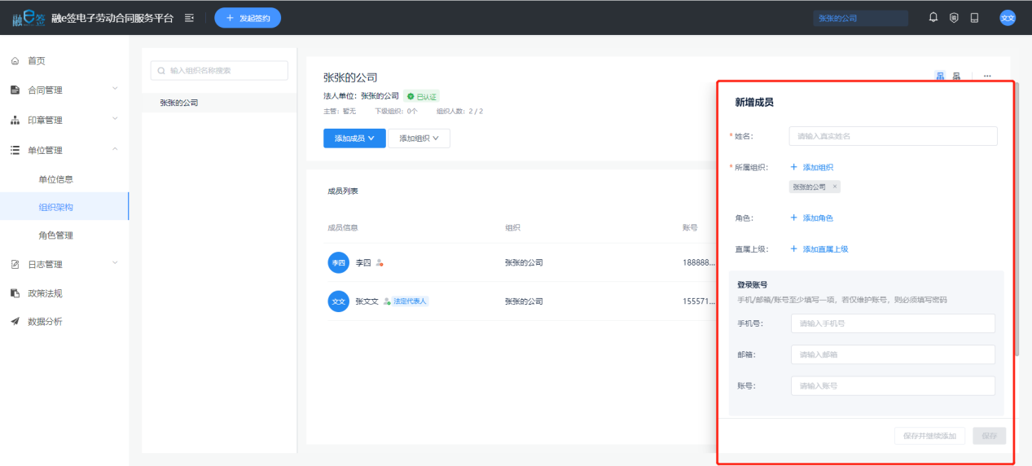
选择“批量添加”，下载模板到本地，在模板中填写信息后将该表格上传即可，上传成功后及添加成功。
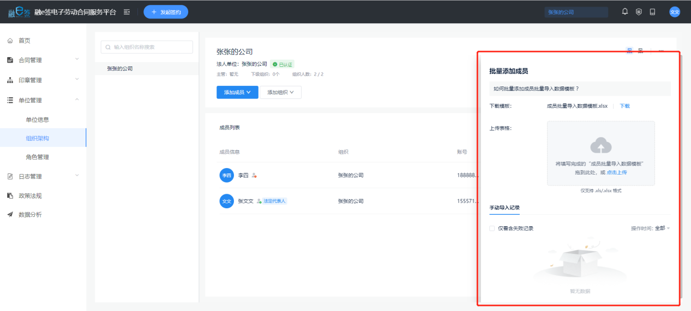

角色管理
点击“添加角色”按照要求填写角色名称、设置管理范围和管理权限，点击“保存”完成角色新增。
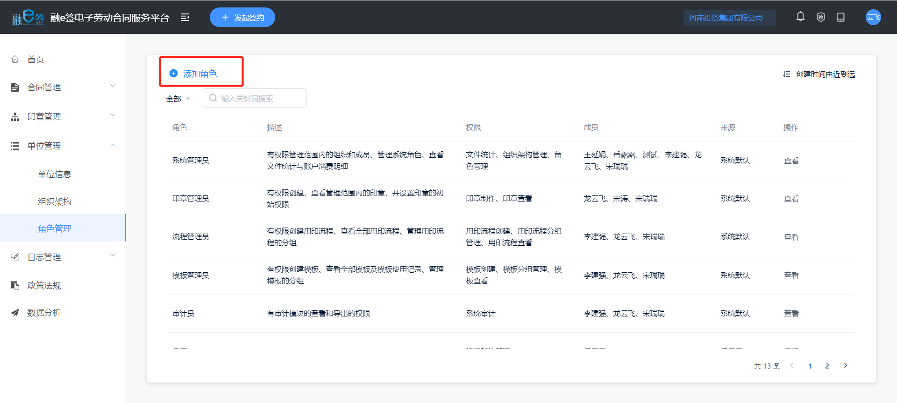
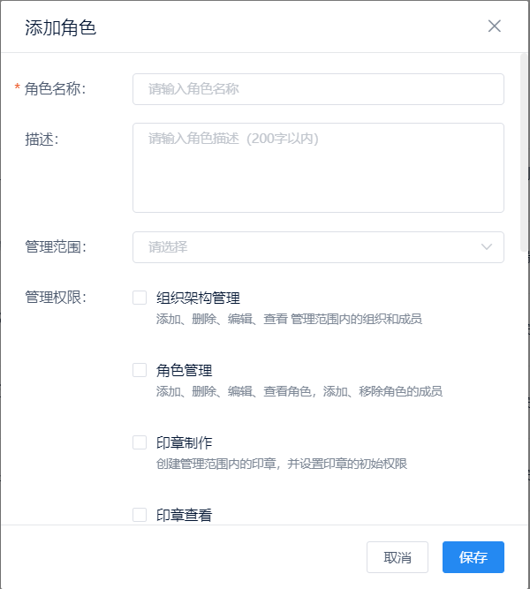
点击“查看”可以查看角色的详细信息，点击“添加成员”可以快速将成员添加到该角色中；
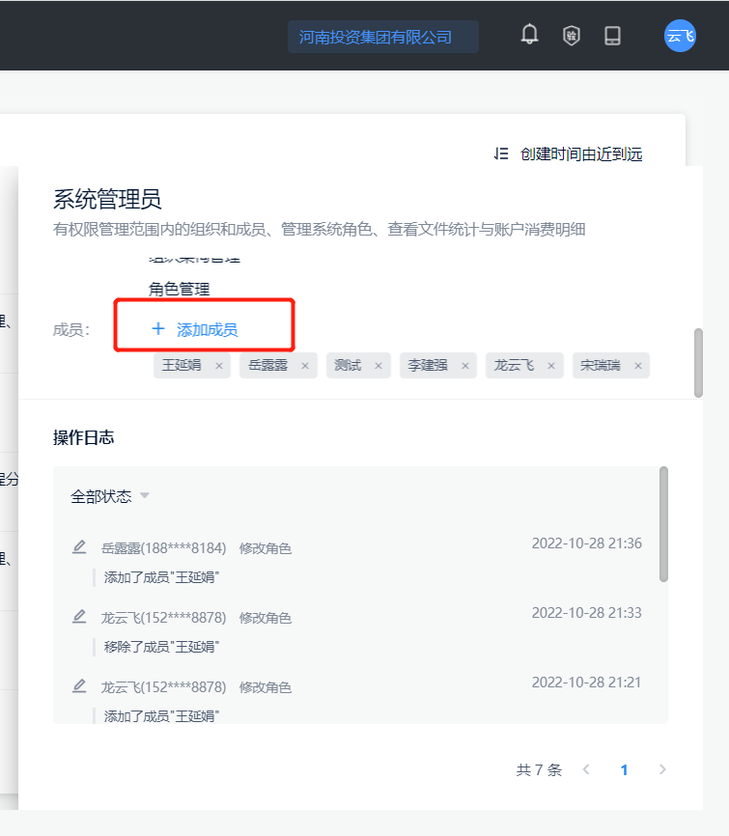

日志管理
- 用印统计
点击“日志管理”-“用印统计”查看电子签约统计情况。
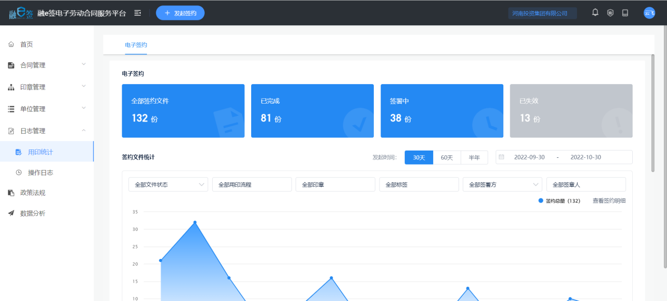

- 操作日志
点击“日志管理”-“操作手册”查看操作日志记录，可以根据条件查询，查看具体操作详情，将数据导出到本地。
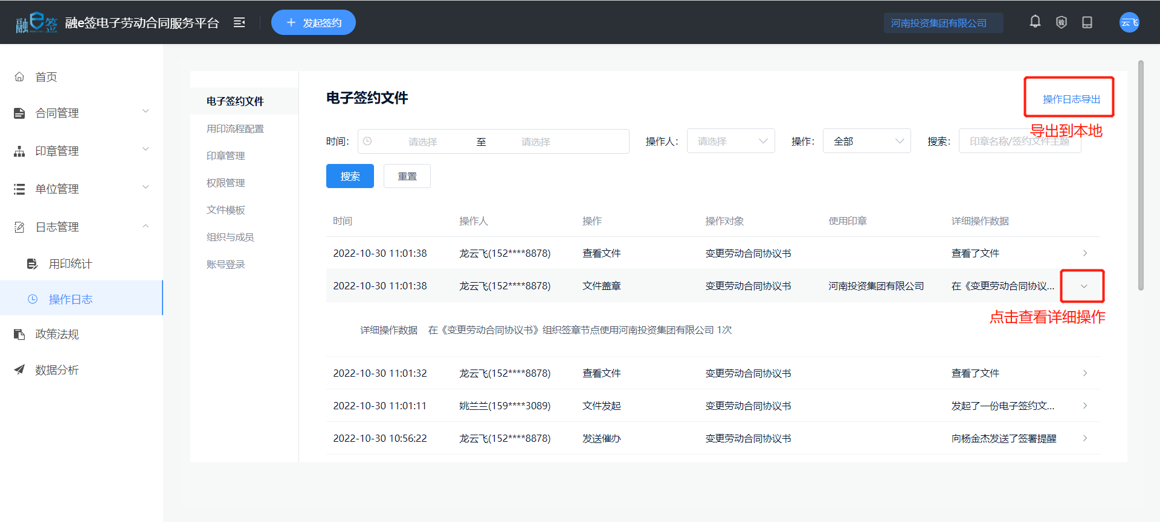

政策法规
在政策法规是查看法律、行政法规、规章三方面制度内容，点击文件名称即可查看文件内容，点击“下载“按钮可以把文件下载到本地。
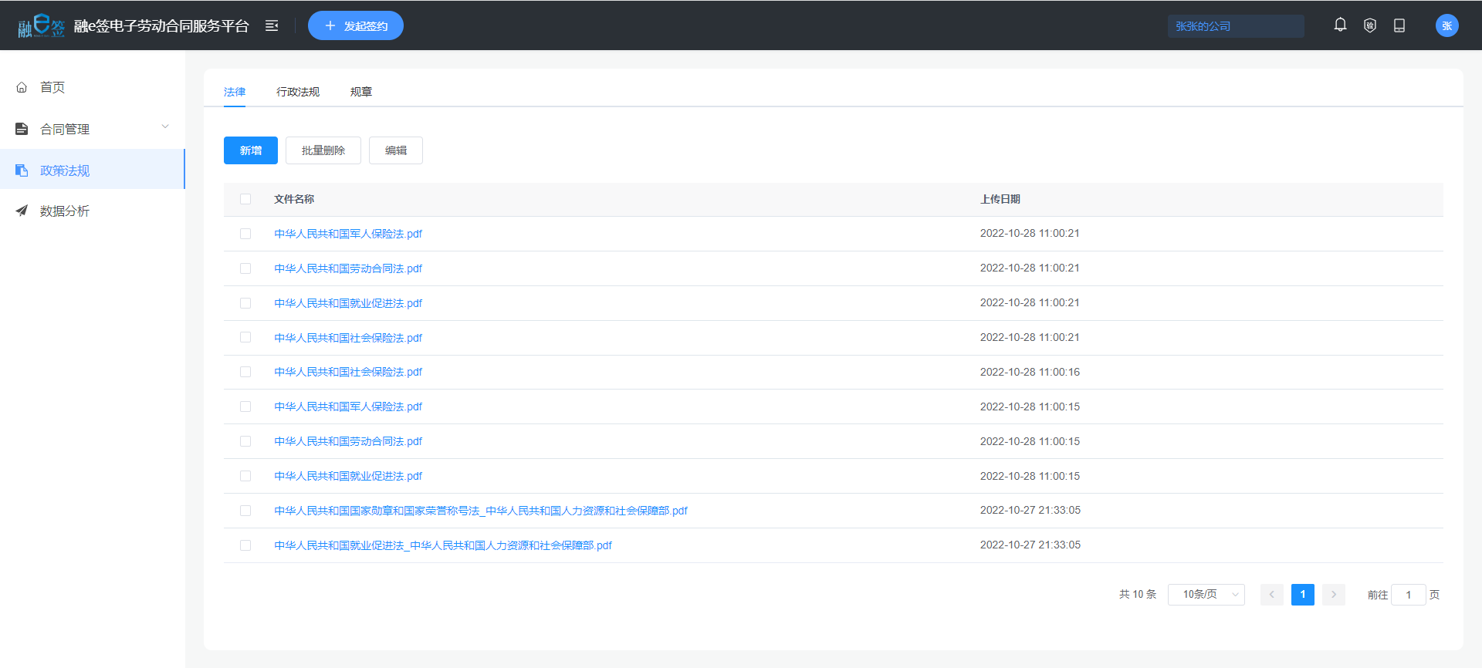
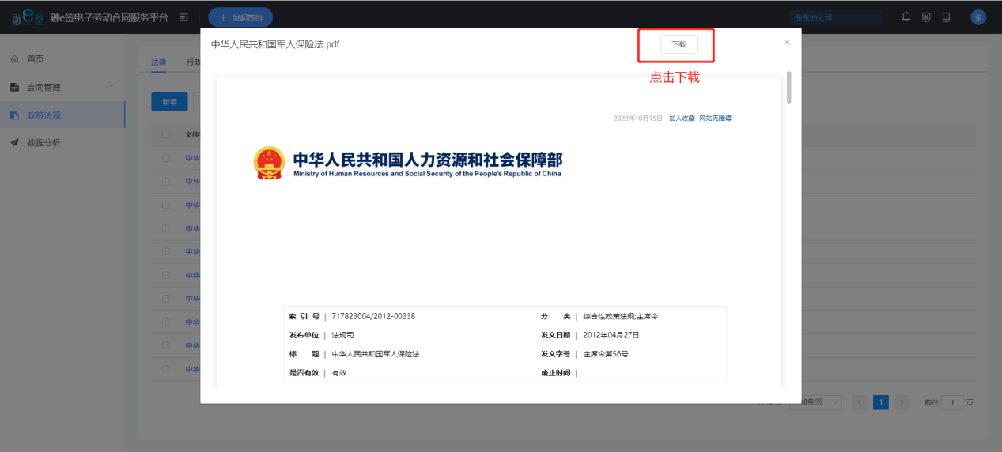

数据分析
平台汇聚所有劳动合同数据之后，进行数据挖掘和数据分析可进行多维度的数据大屏展示，客栈是河南电子劳动合同全景图和河南省各地市全景图。
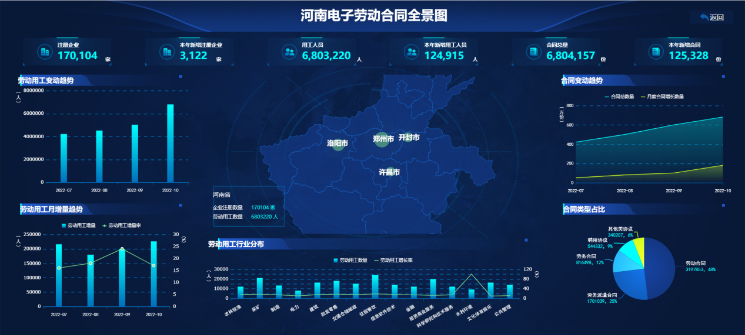

劳动者操作
- 注册/登录

注册
在劳动者登录页面点击“立即注册”按钮跳转到个人注册页面进行个人注册，可以直接填写个人信息，也可以用手机扫描二维码在手机上完成注册，填写姓名、身份证号、手机号、手机验证码点击提交完成注册，注册成功后返回到登录页面进行登录即可。
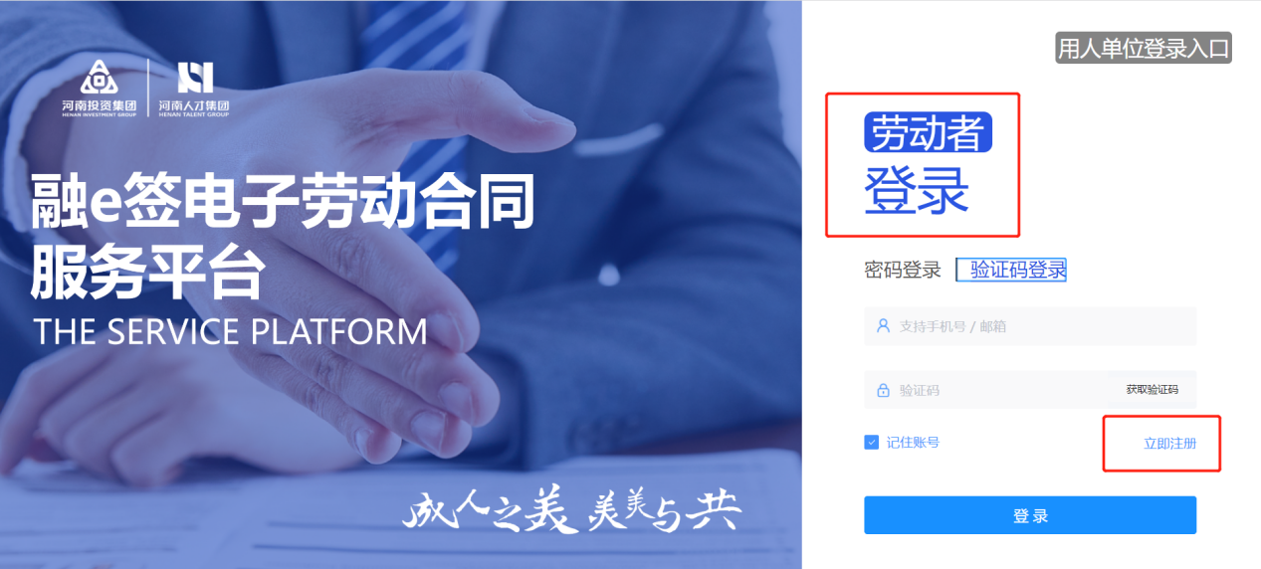
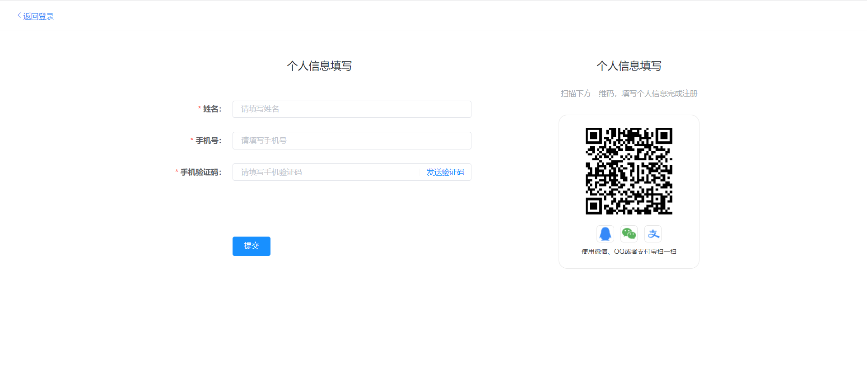
- 登录
选择劳动者登录，有两种登录方式：密码登录、验证码登录，登录成功到首页。
- 验证码登录
初次登录平台使用手机号，点击获取验证码，输入验证码后点击“登录”验证成功后登录；登陆后可以在和人中心设置平台账号和密码。
- 密码登录
使用账号、密码进行登录，输入账号密码后点击“登录”验证成功后登录成功。
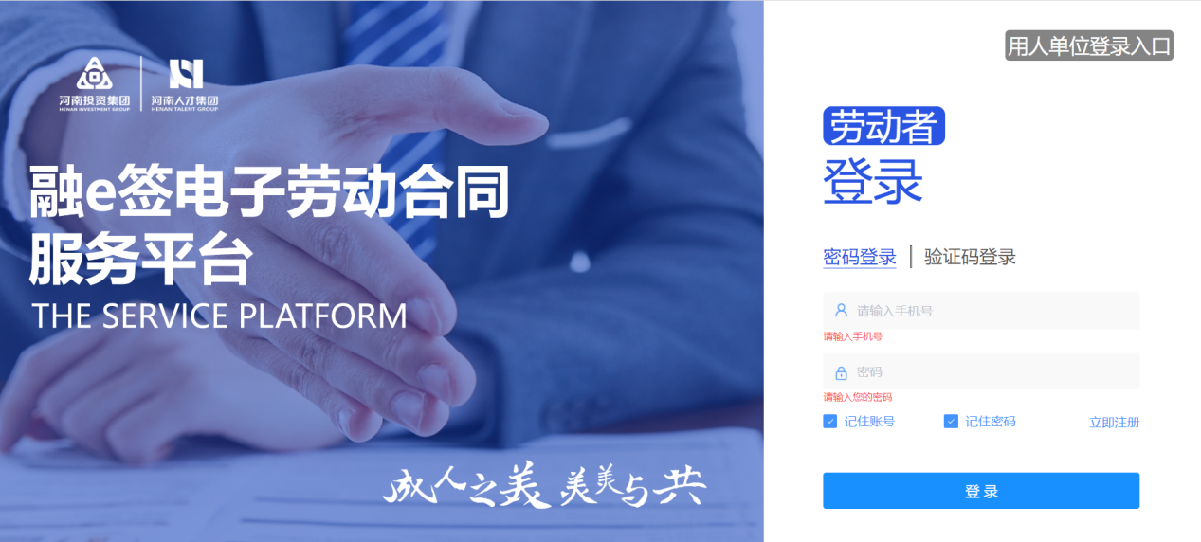

- 个人实名认证

认证入口
劳动者登录系统后，如果没有实名认证首页会显示实名认证提醒，点击“立即认证”进入个人实名认证扫码页面扫码进行认证，或在个人中心进行扫码认证，或者在签署链接里进行签署时，对于首次签署需要进行实名认证。
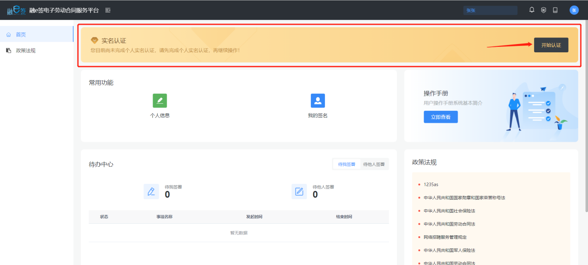
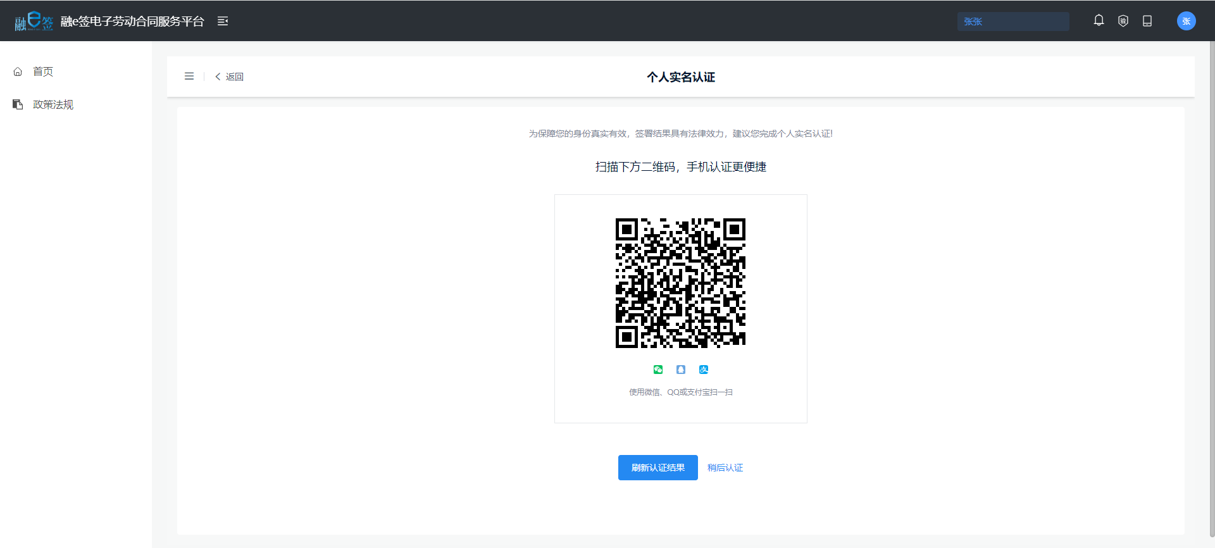

认证方式
- 大陆居民认证

手机扫码或者通过签署链接进入实名认证页面，填写姓名和身份证号码，点击下一步，进入到认证方式选择页面。
个人实名认证共有6种认证方式：手机验证码校验、腾讯云人脸识别、支付宝人脸识别、百度AI人脸识别、银行卡信息校验、人工审核认证（需其他认证方式失败1次后出现）。任意一种认证方式完成实名认证即可。

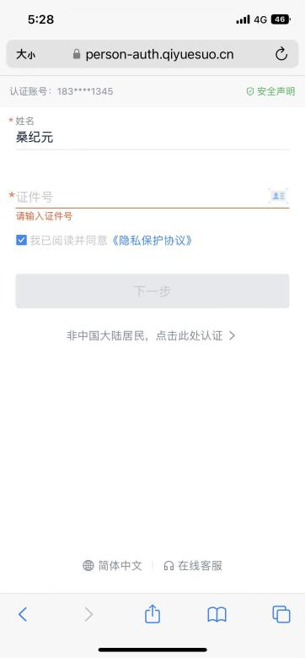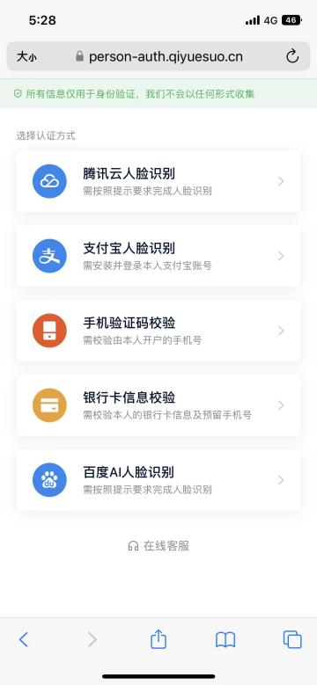
- 手机验证码校验
手机验证码校验也叫三要素认证，根据填写的姓名、身份证号、手机号动态验证码来校验身份。点击【手机验证码校验】按钮，进入手机号认证页面，系统会自动发送验证码到认证的手机上，输入验证码，即可进行校验。当信息一致时，系统则会认证成功。

- 腾讯云人脸识别
腾讯云人脸识别是通过活体检测，点击【腾讯云人脸识别】填写完基本信息后会进入腾讯云认证页面，同意授权并继续，按照系统提示眨眼或者点头完成本人真实意愿校验。
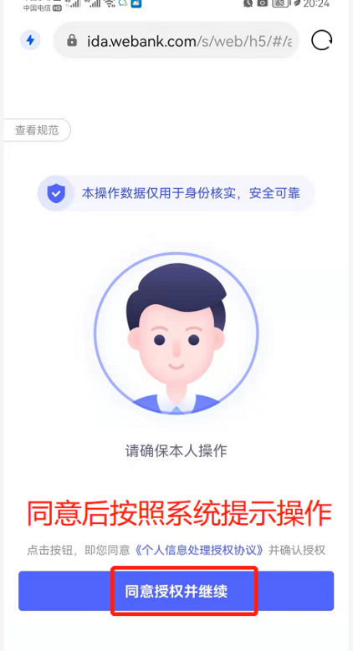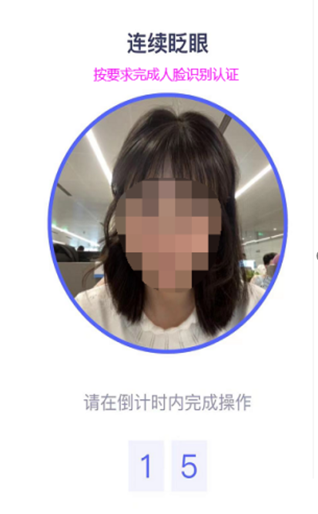

- 支付宝人脸识别
支付宝人脸识别是认证人手机已安装支付宝并拥有支付宝账号，且支付宝实名信息与当前认证人的信息一致（姓名和身份证号一致）。点击【支付宝人脸识别】-进入支付宝认证页面，如浏览器弹出提示是否打开，请选择【打开】，跳转进入支付宝认证页面，并按照页面提示完成人脸识别认证。支付宝认证成功后，自动跳转实名认证界面，当出现【认证通过】字样后说明认证成功。
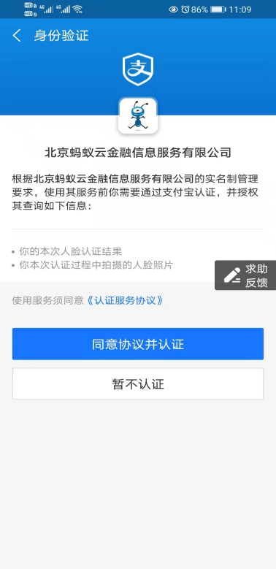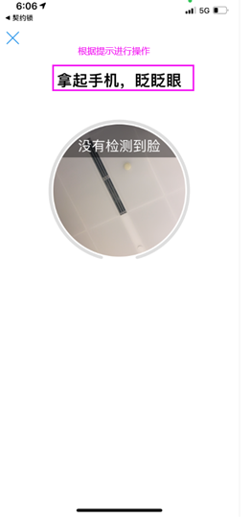

- 百度AI人脸识别
百度AI人脸识别是通过活体检测来完成认证，认证人通过普通话朗读一串指定数字所录制的视频并上传来完成的。 选择【百度AI人脸识别认证】-点击【开始录制】-录制完毕后保存并上传，检测一致即可认证成功。注：朗读的数字位数是随机变化的，可能是1-3位的随机数，根据页面提示的数字进行朗读。请用标准的普通话、保持口齿清晰（避免方言）、并将摄像头对准认证本人的头部正脸、背景灯光避免过黑过亮。
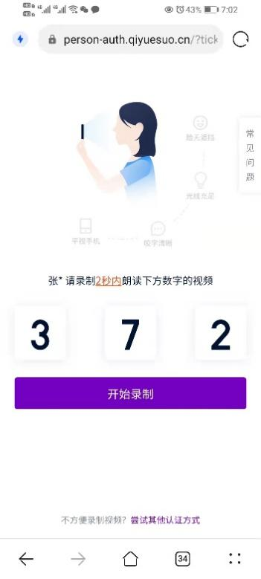
- 银行卡信息校验
银行卡认证即用户通过填写银行卡号+银行卡预留手机号的方式来进行认证，电子签平台会通过调用银行信息接口，对用户提交的认证信息进行校验。请在弹出的认证页面输入银行卡号和银行卡预留手机号，点击【获取验证码】，点击【下一步】，即可完成校验。校验成功及认证通过。
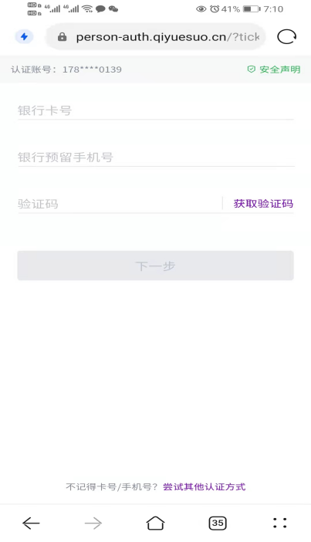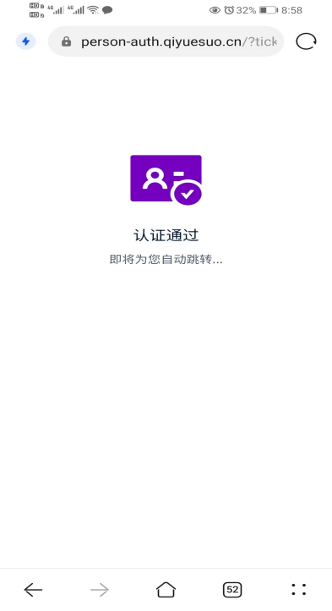
- 非大陆居民认证
若用户为非中国大陆居民，是通过人工审核的方式进行认证，点击【实名认证】后选择非大陆居民方式，填写并提交相应照片进行认证。
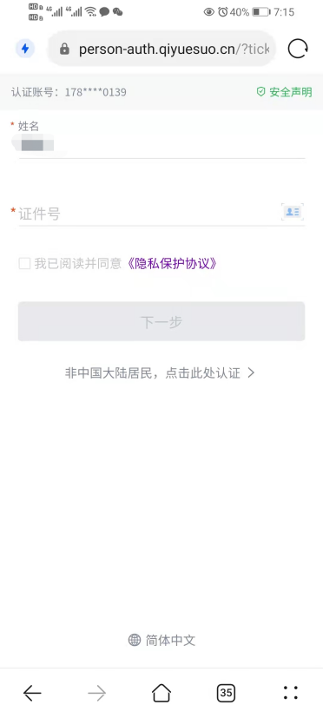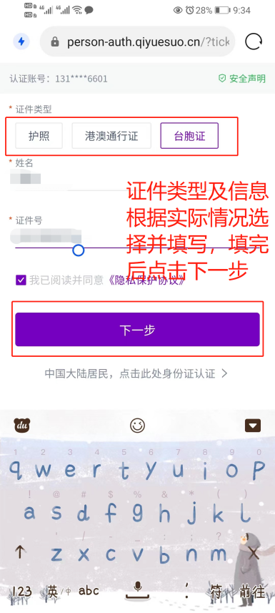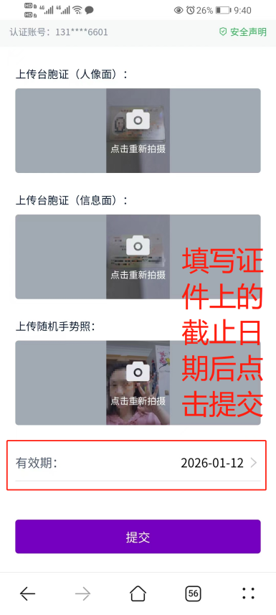

主要功能介绍
- 页面左侧为平台功能菜单导航，功能模块有：首页、合同管理、政策法规；
- 首页主体从上至下依次为常用功能、操作手册、待办中心、政策法规模块。
- 常用功能有：合同签署、个人信息、我的签名快捷入口；
- 操作手册：点击查看查看操作手册内容；
- 待办中心：展示所有与当前用户有关的待办，包括待我签署、待他人签署，点击统计数据跳转到合同管理对应页面；
- 政策法规：点击查看对应法规内容；
- 页面上方为平台常用服务的快捷入口，包括切换账号、消息提醒、文件验签、个人中心，点击即可进入对应页面；
- 切换账号：多账号可进行切换；
- 消息提醒：合同签署交互过程中的状态提醒等消息通知；
- 文件验签：检测电子文件签名是否被篡改，文件是否真实有效；
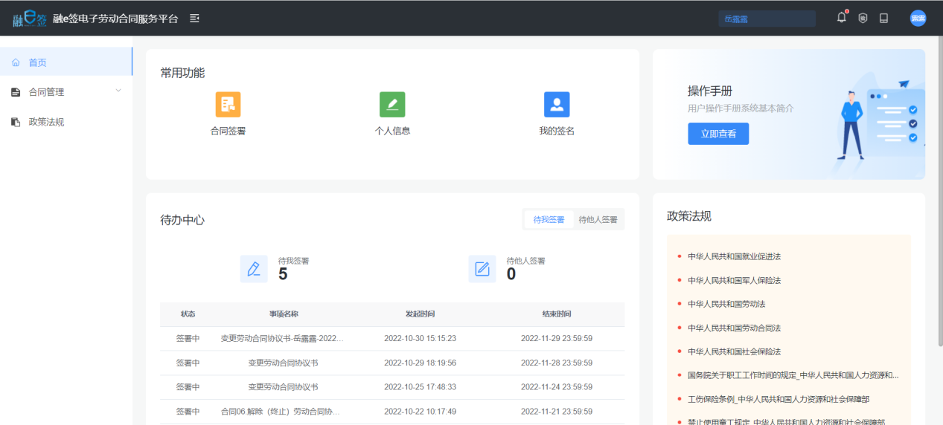
- 个人中心
在个人中心中可查看个人基本信息，可重新实名认证、添加签名，可设置、修改登录密码，以及绑定和解绑 ukey。
- 添加签名
在个人中心-基本信息-我的签名处添加签名，点击“添加签名”绘制签名或上传签名完成签名的添加，添加完成后可在签署合约时选择签名拖动完成签约；
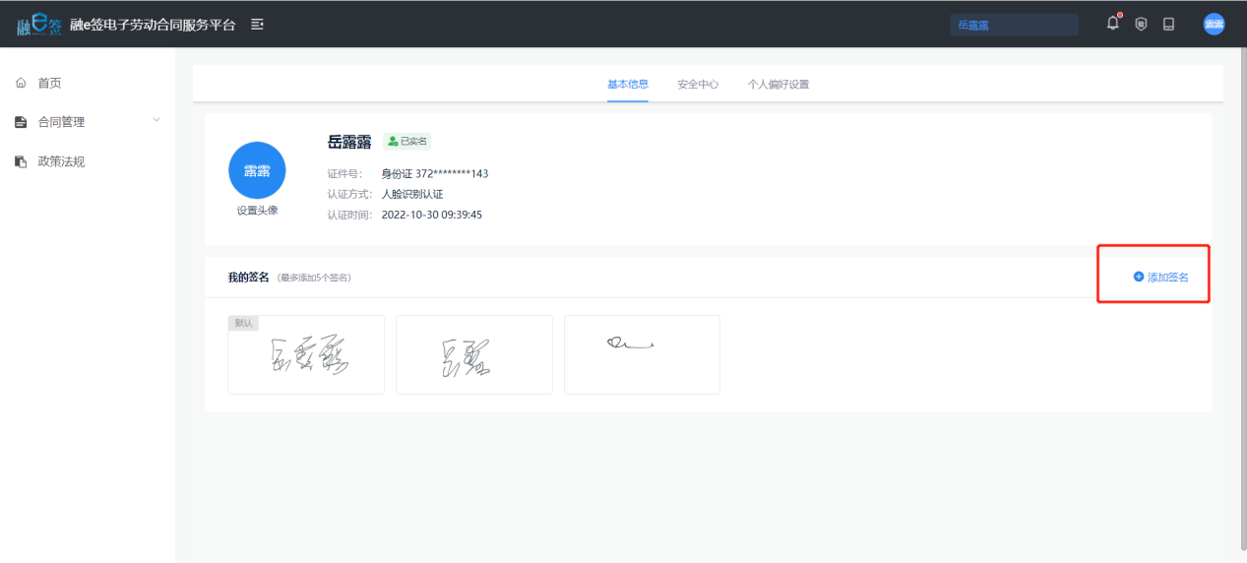
- 设置账号密码
在个人中心-安全管理处设置或修改登录密码。设置过用户密码的用户，可以在登录页面选择“密码登录”输入手机号和正确的系统密码进行登录。
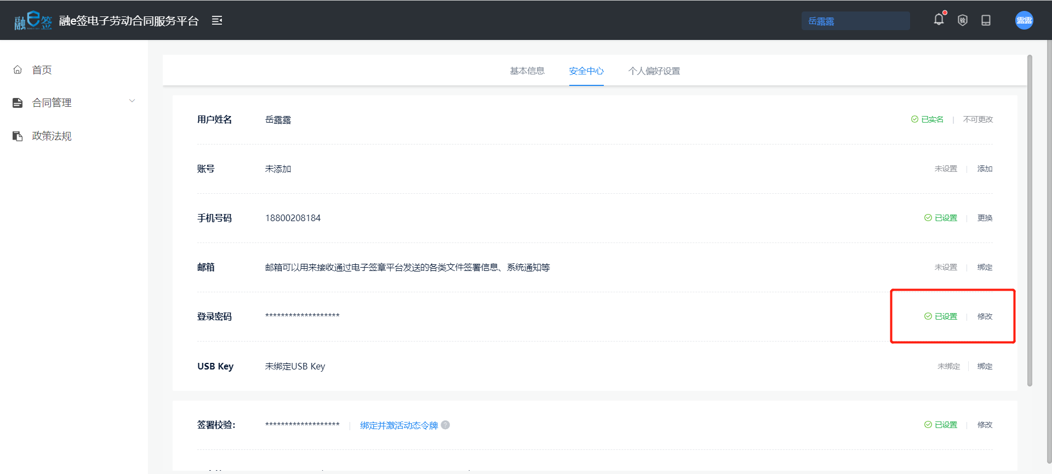
- 合同管理
合同管理的签约管理中按照状态分为：全部文件、待我处理、待他人处理、我发起的、已完成以及草稿，劳动者可以查看各个合同，在查看具体内容时对“待我处理”的合同进行在线签署操作。
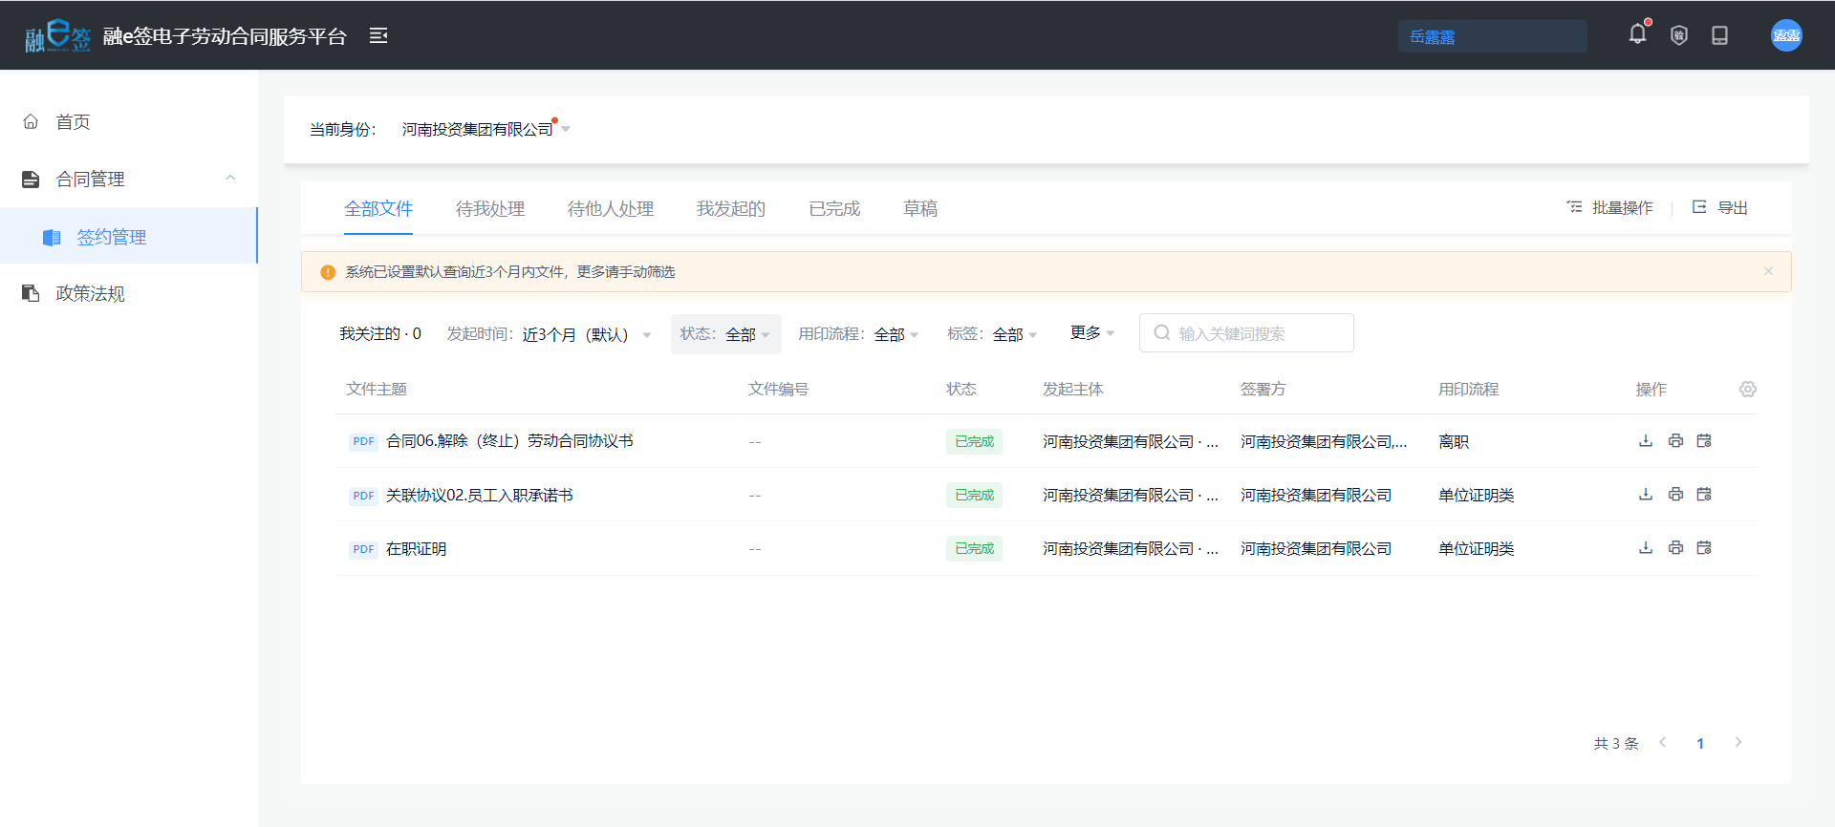
合同签署：劳动者对“待我签署”的劳动合同可在线签署，将个人签名拖动到签字位置，点击“确认签署”按钮，输入验证码后完成签署；
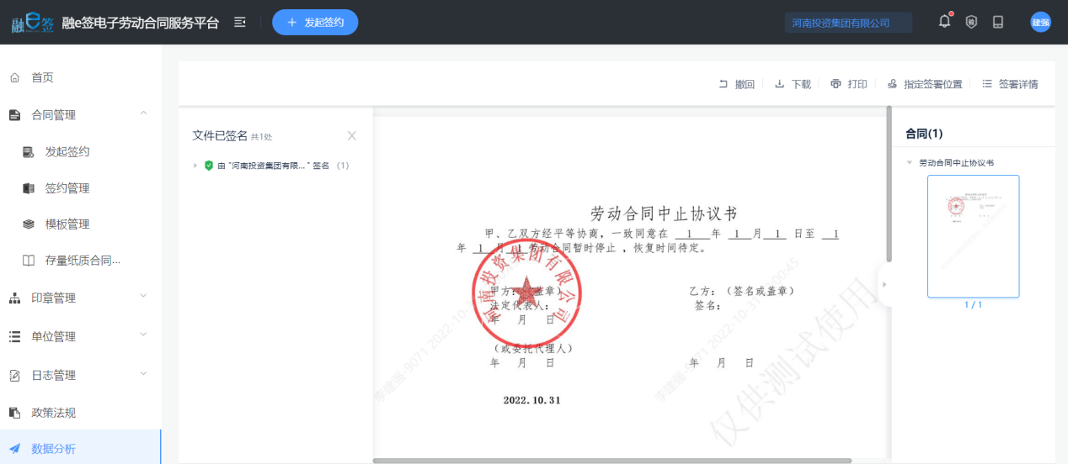

政策法规
在政策法规是查看法律、行政法规、规章三方面制度内容，点击文件名称即可查看文件内容，点击“下载“按钮可以把文件下载到本地。
